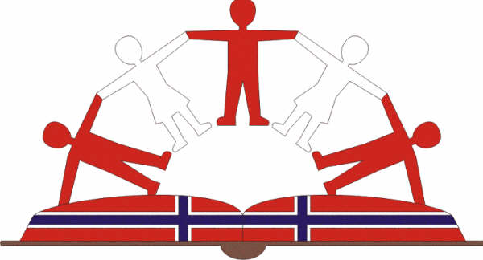 CENTRO DE PROMOCION DE EDUCACION Y DESARROLLO
“SOCIEDAD E IDENTIDAD” CEPED

“Año de la Diversificación Productiva y del Fortalecimiento de la Educación"

MÅNEDEN SOM GIKK – DESEMBER 2015 – ALDEA

Desember er jul, og i år markerer det starten på måneden også starten på sommerferien! De yngste barna har hatt sine siste ”juletrefester” og avslutninger på skolen, og de eldste jentene har eksamener halvveis ut i måneden. Siden vi for tiden har flere frivillige kan vi tilby barna mange ulike aktiviteter. Som alltid er det psykologi og leksehjelp da det er kontinuerlig behov for dette.

På timeplanen til de frivillige har desember bydd på dansing med Amalie og Kamilla, Sonja har undervist i engelsk, har gitartimer med Esmeralda og lærer de fem eldste å bruke datamaskin. Hilde har også undervist i engelsk, samt hatt sirkustimer og eventyrstund på kveldstid i husene. Det har vært masse lek ute i det fine været, fotball, volleyball og gym med lærer Presbitero. På toppen av det hele har vi kunnet hatt mer personlig oppfølging av barn som av ulik grunn trenger litt tid for seg selv med eget opplegg. Barna har storkost seg, og gleder seg til å fortsette med mange morsomme aktiviteter i januar og februar!

Her har Herlin og Liliana sirkus med Hilde
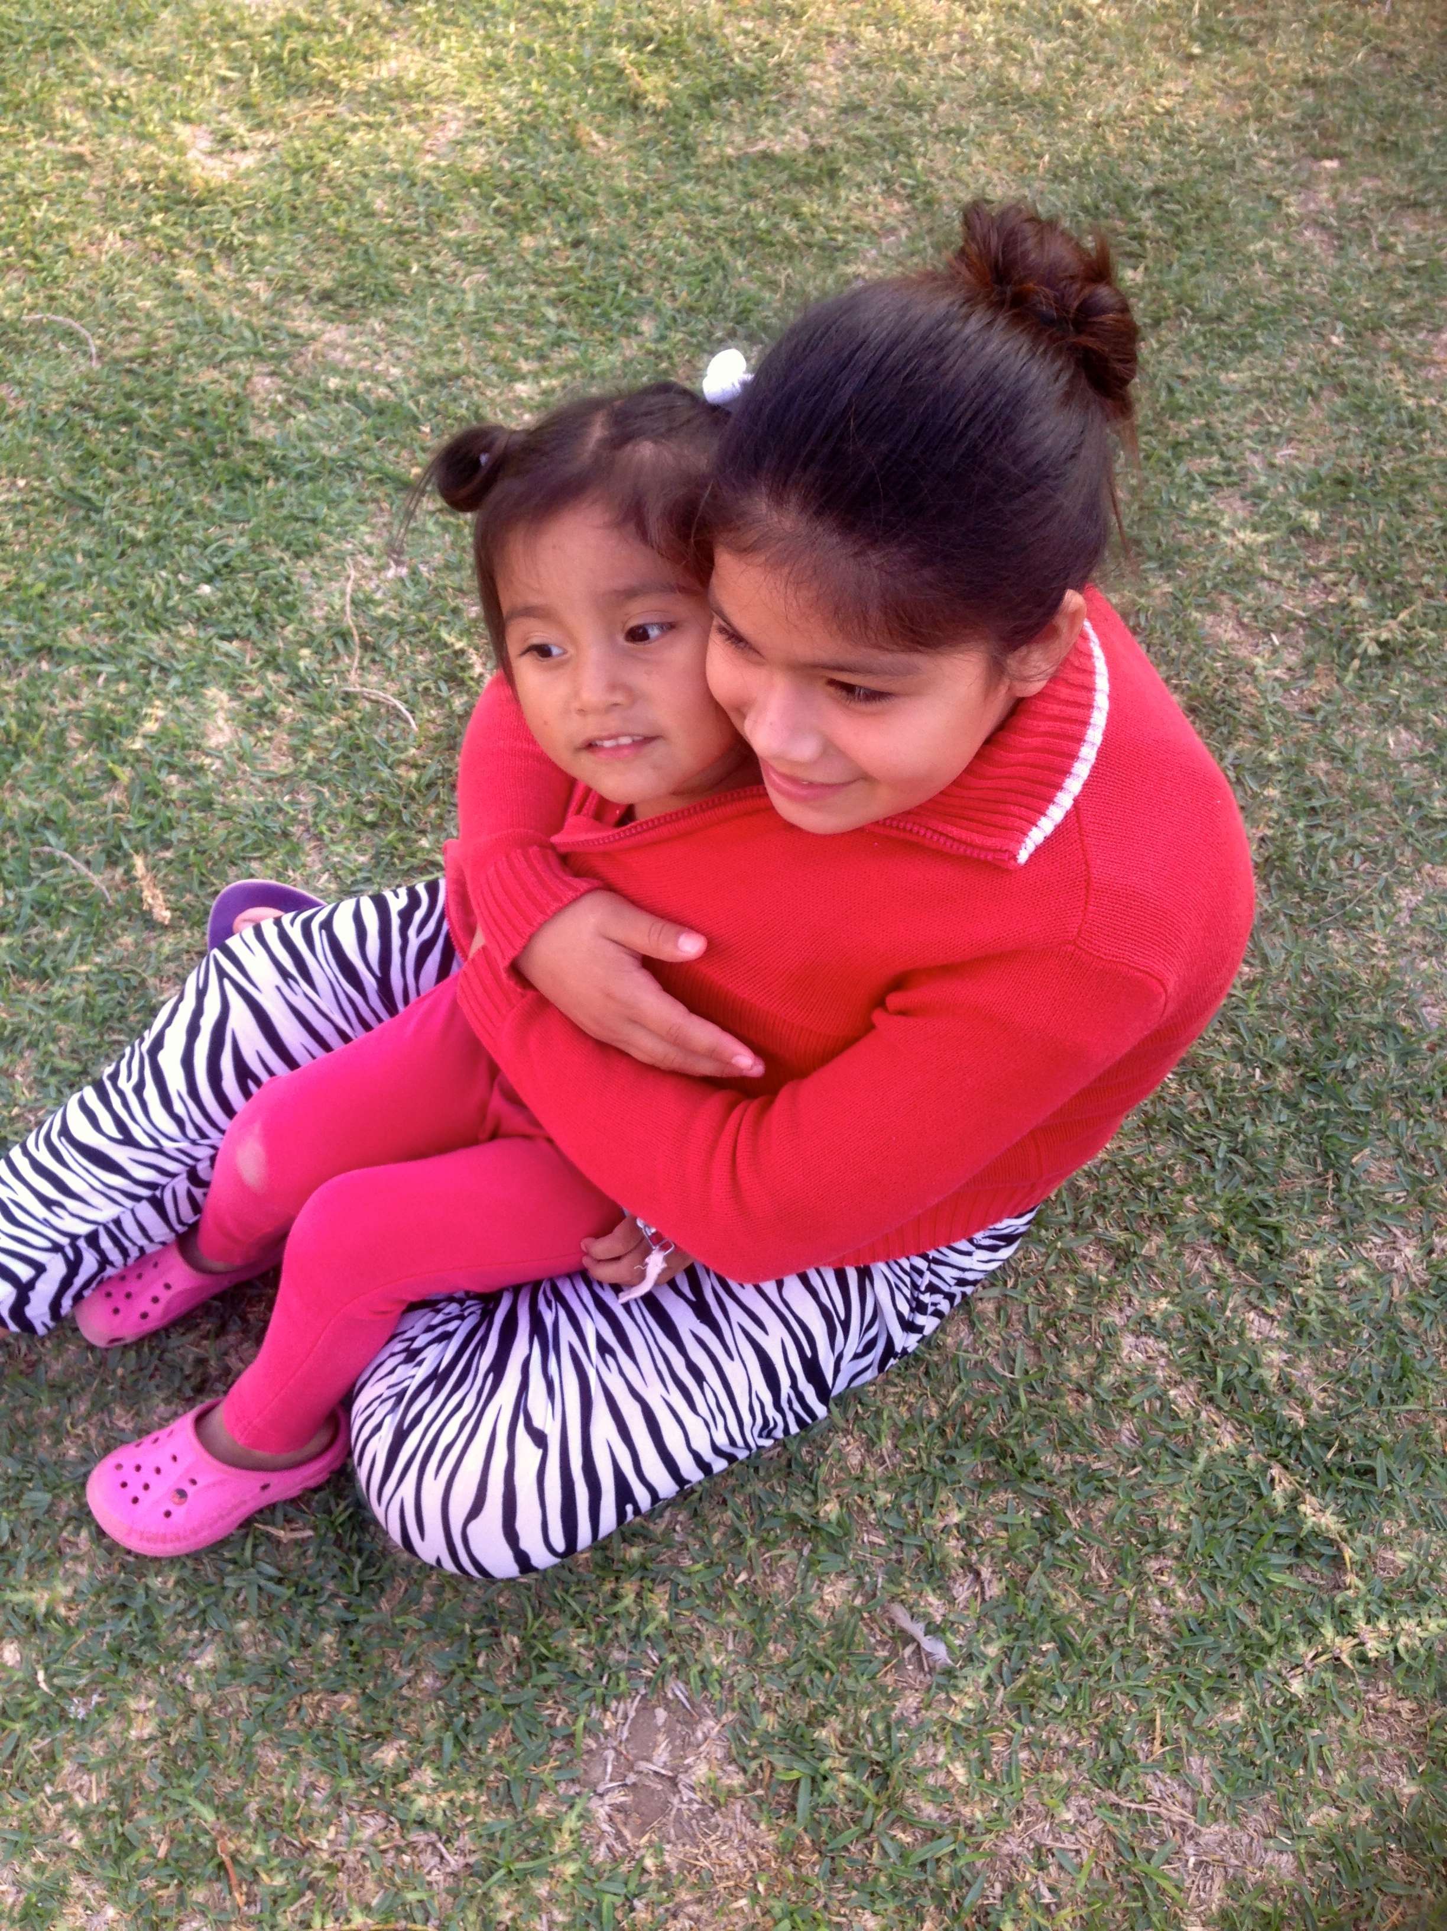
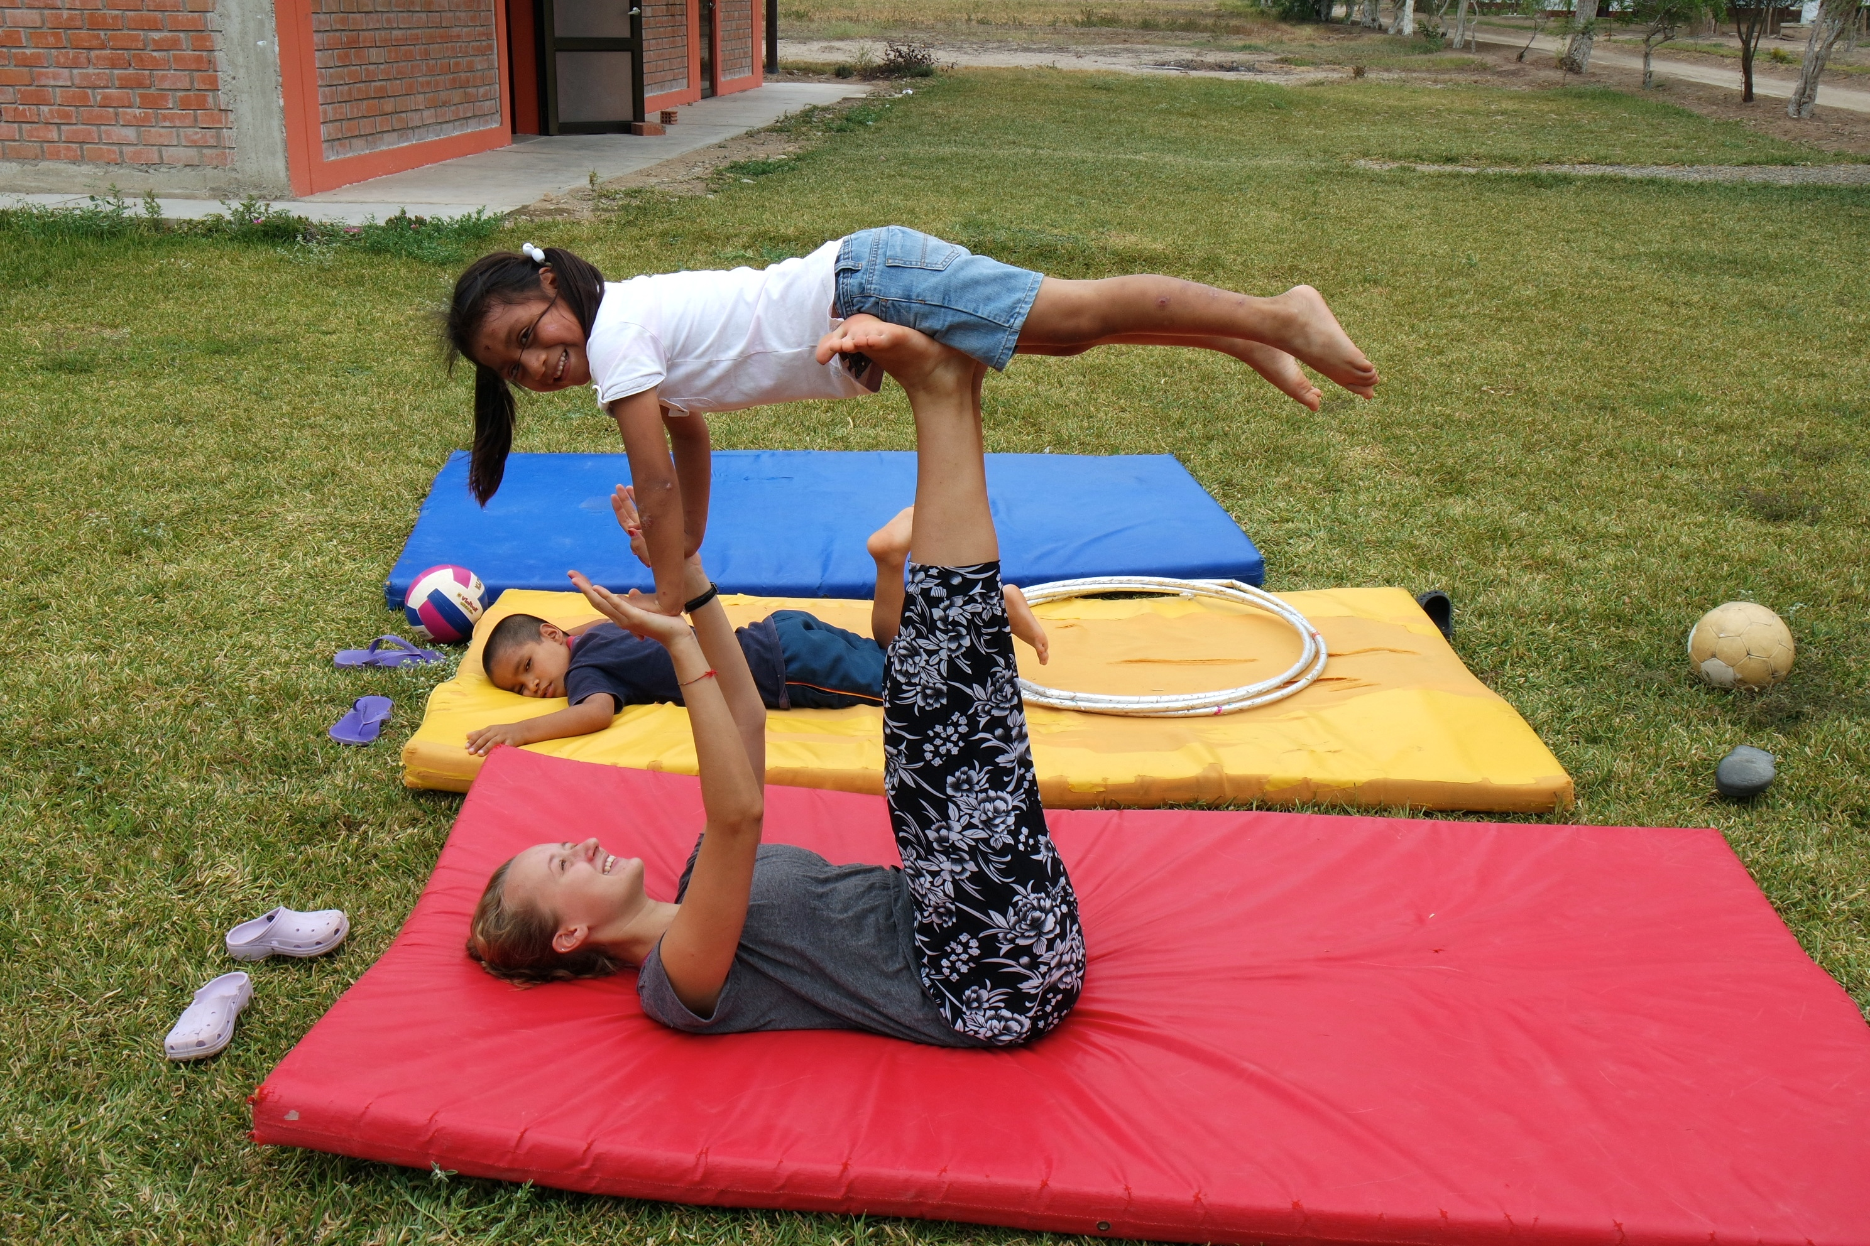

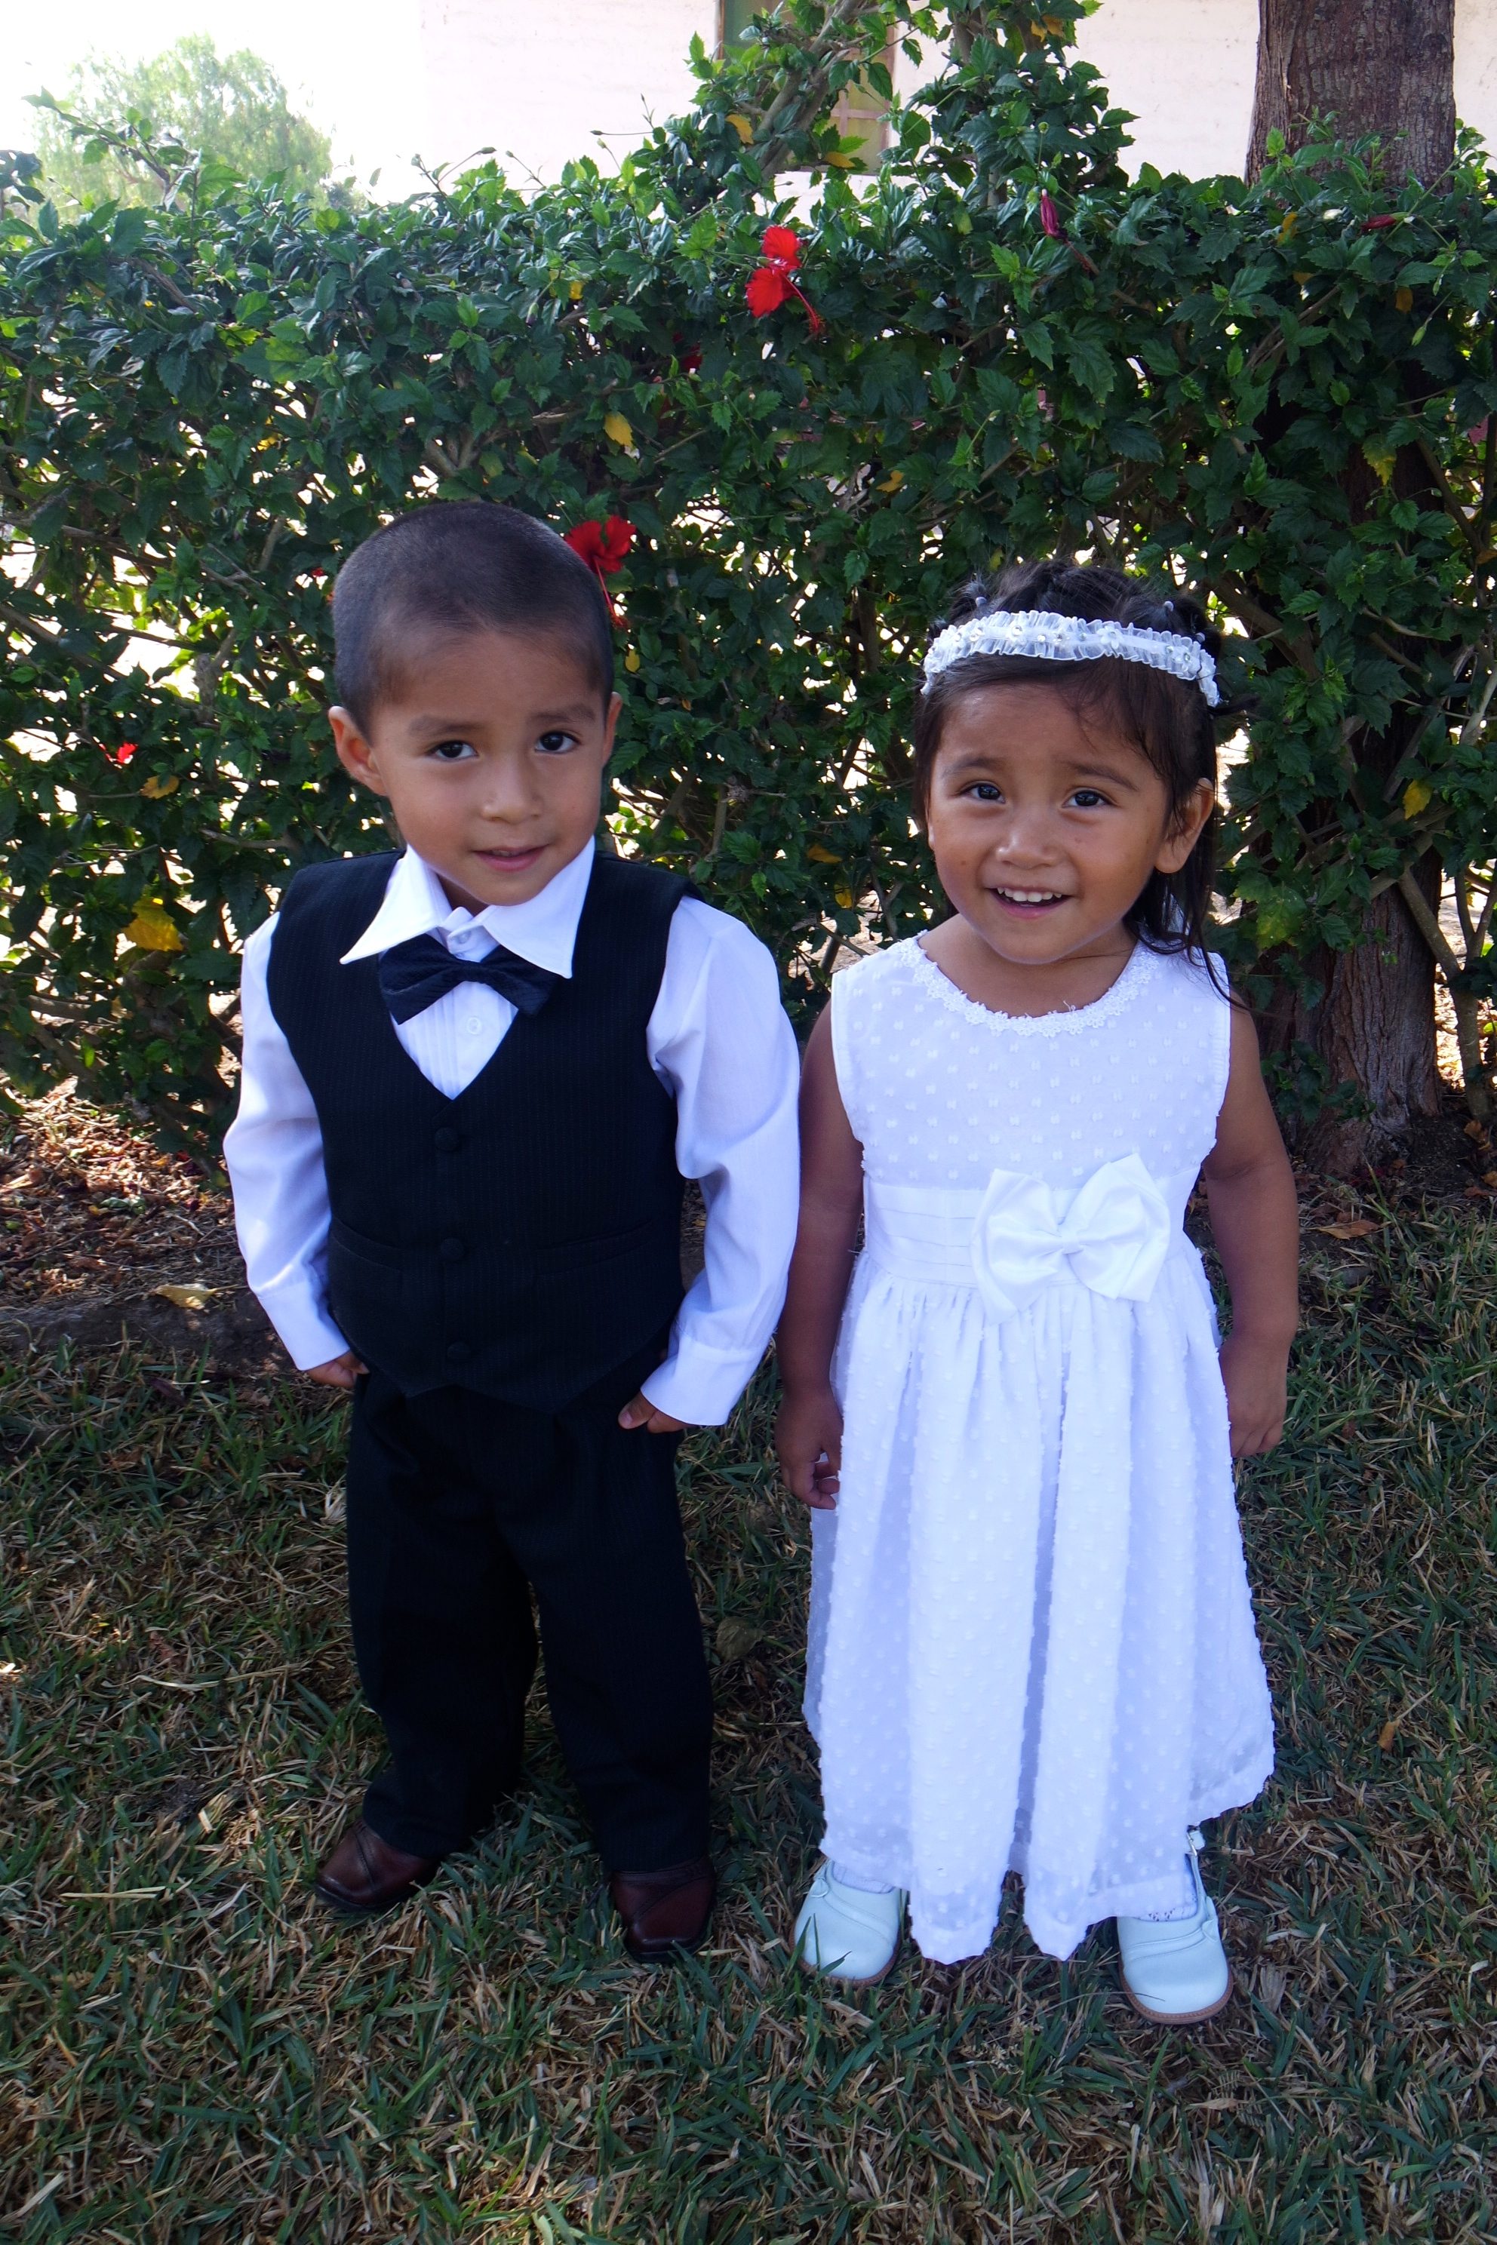
12.12 var det duket for Barnedåp – Luis og Dayana (begge født i 2013) ble døpt og fikk stilige antrekk av fadderne sine. Vi dro med oss hele gjengen til en prest i byen Patapo, ca 45 minutter fra barnehjemmet. Denne presten av døpt de fleste barna på barnehjemmet og vi har derfor et spesielt forhold til han. Det var en fin gudstjeneste, og etterpå ble hele gjengen invitert ut på middag av fadderne og familiene deres – det var utrolig koselig!

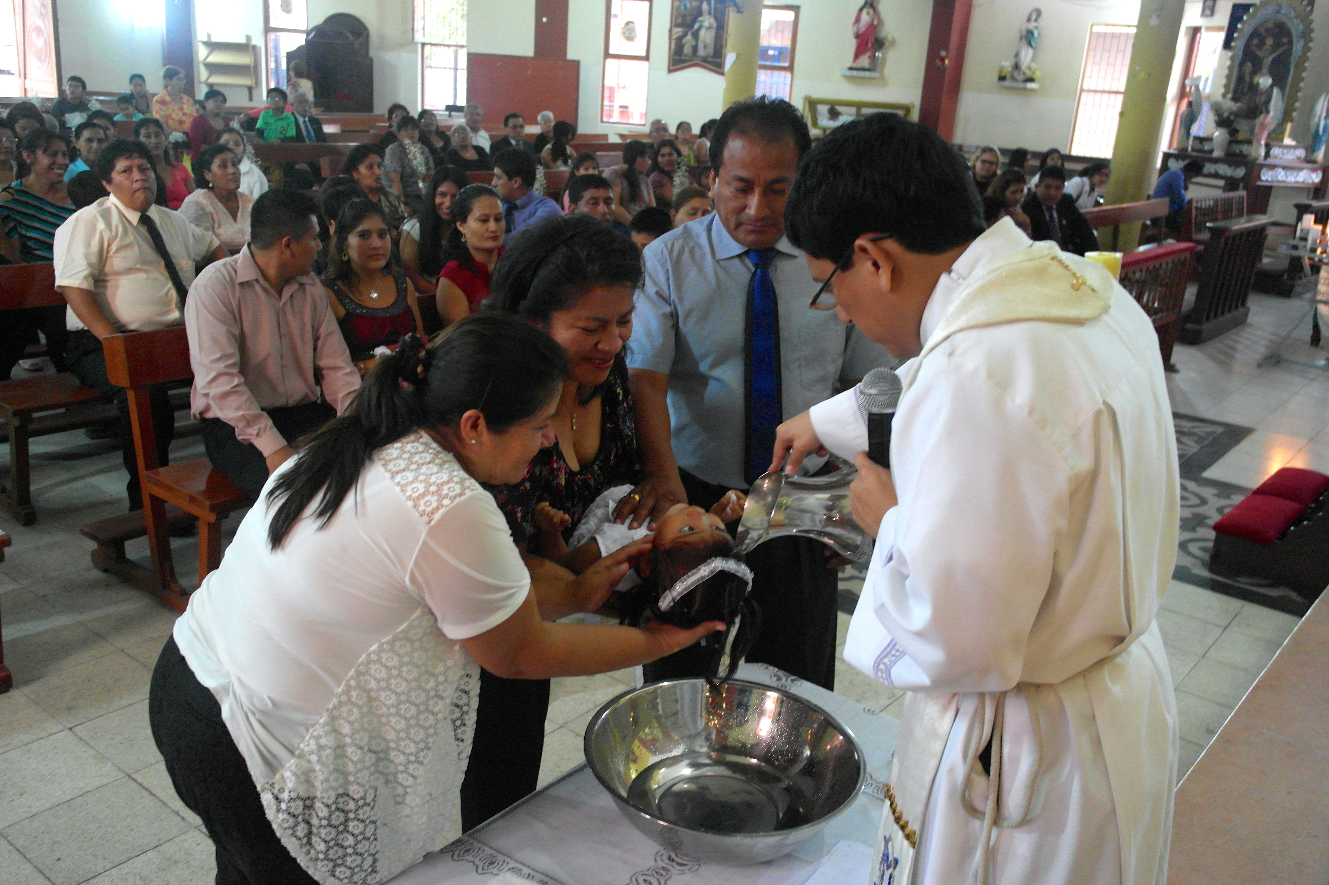

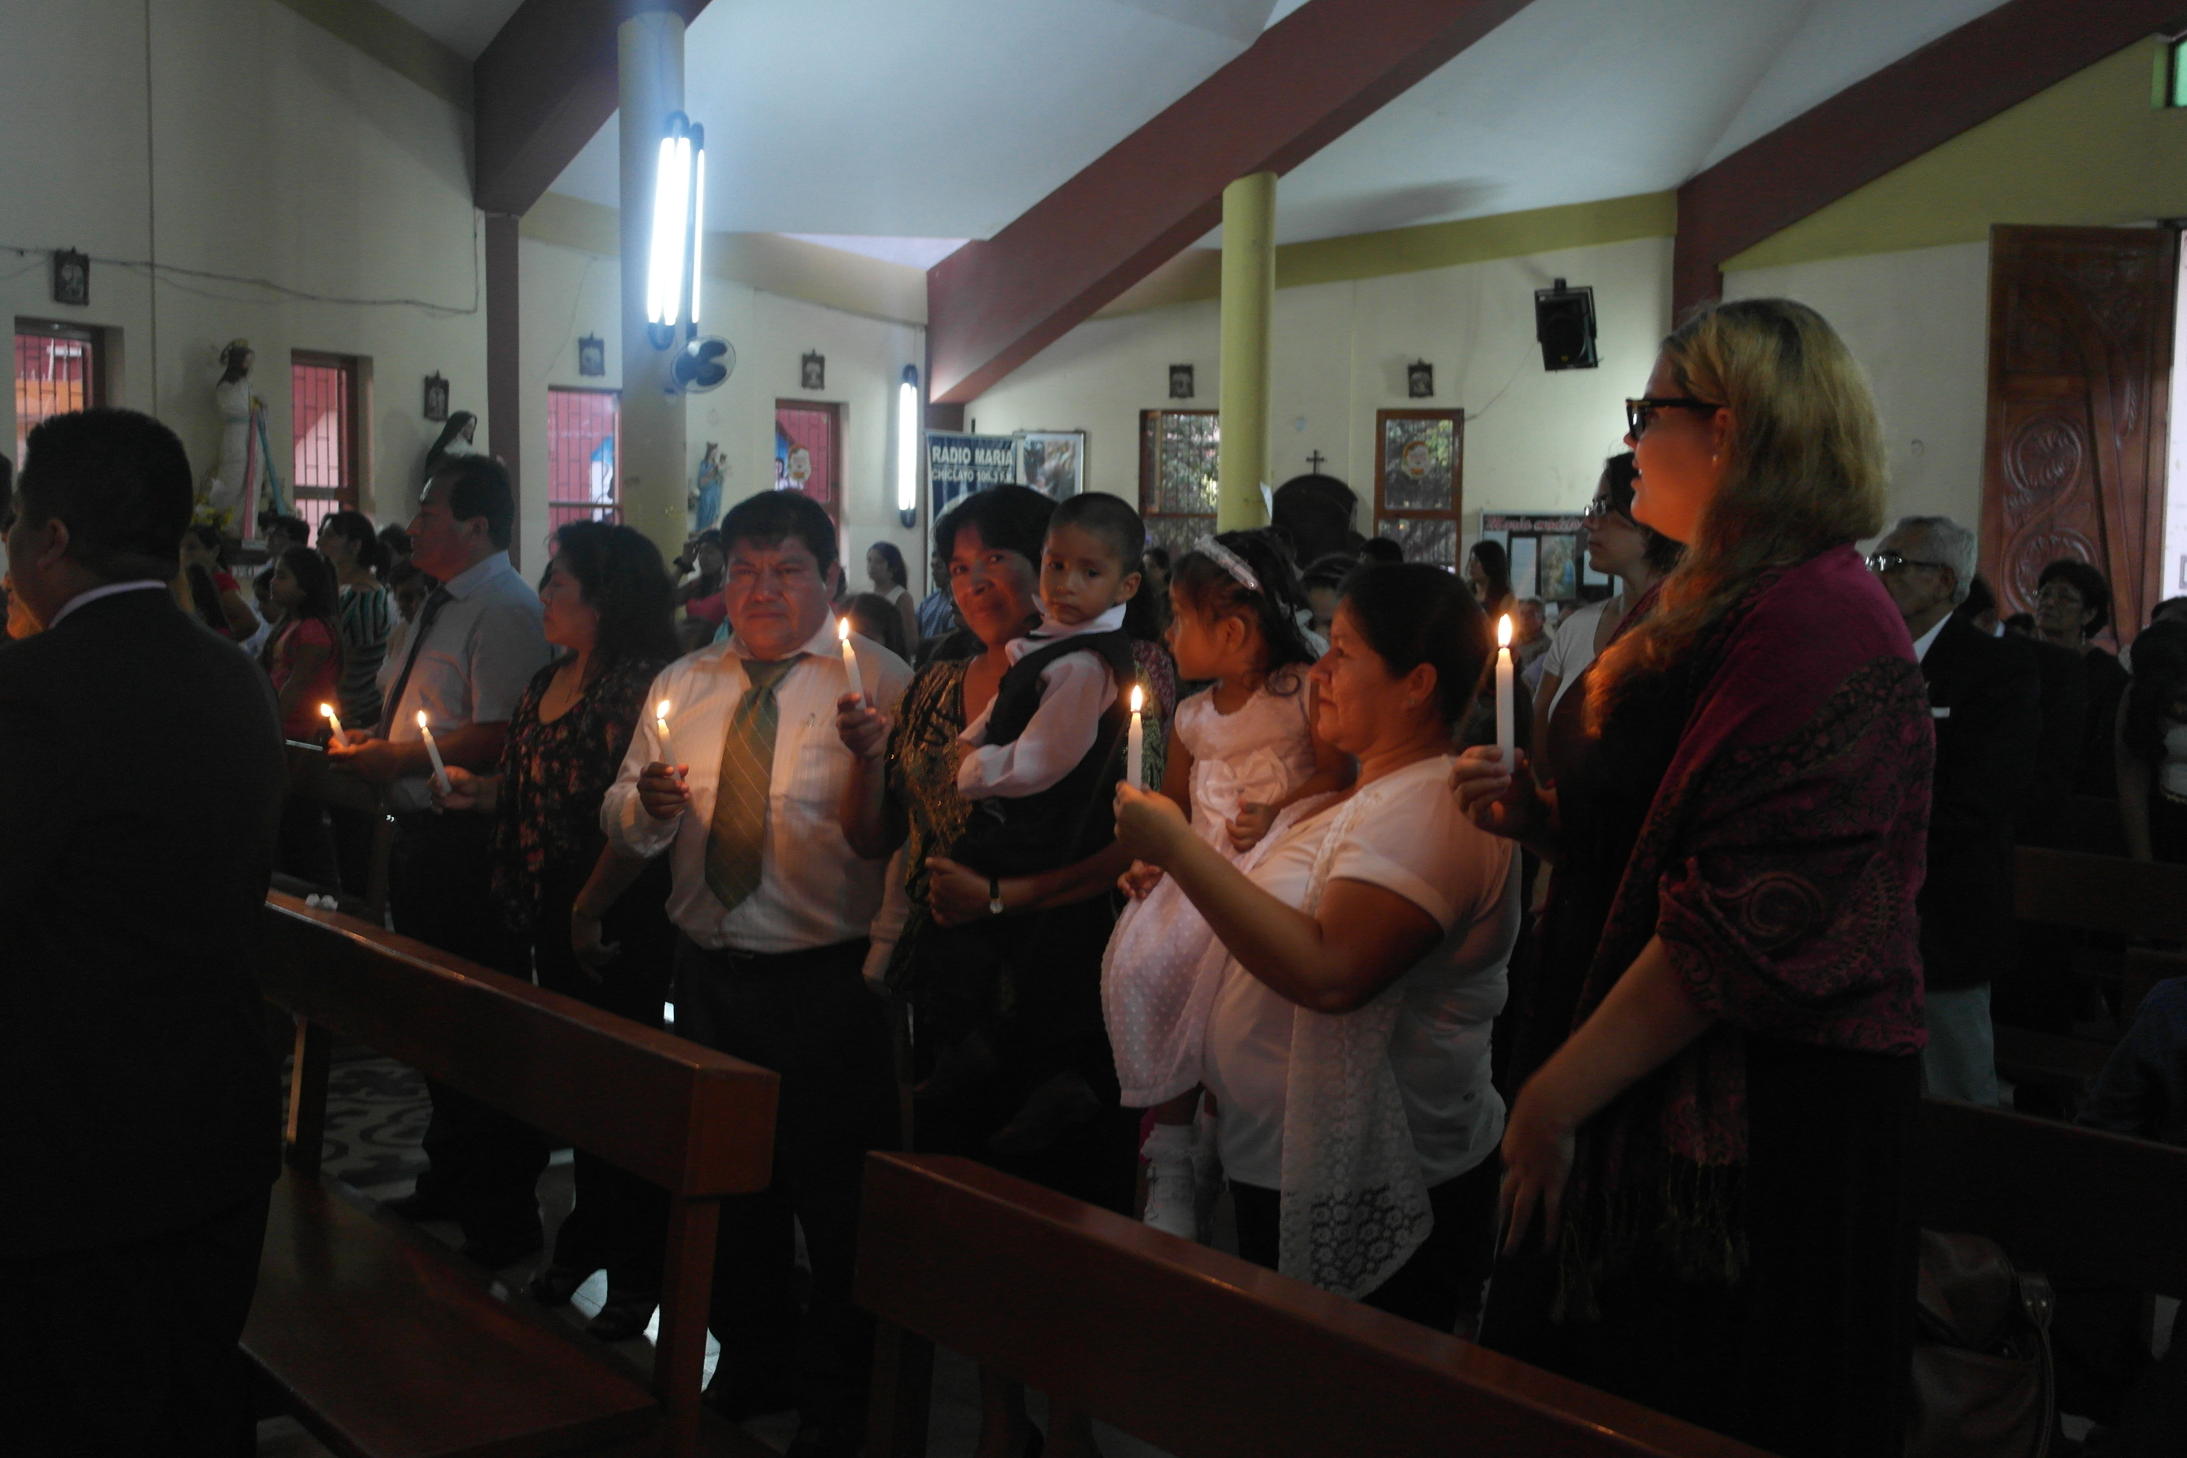

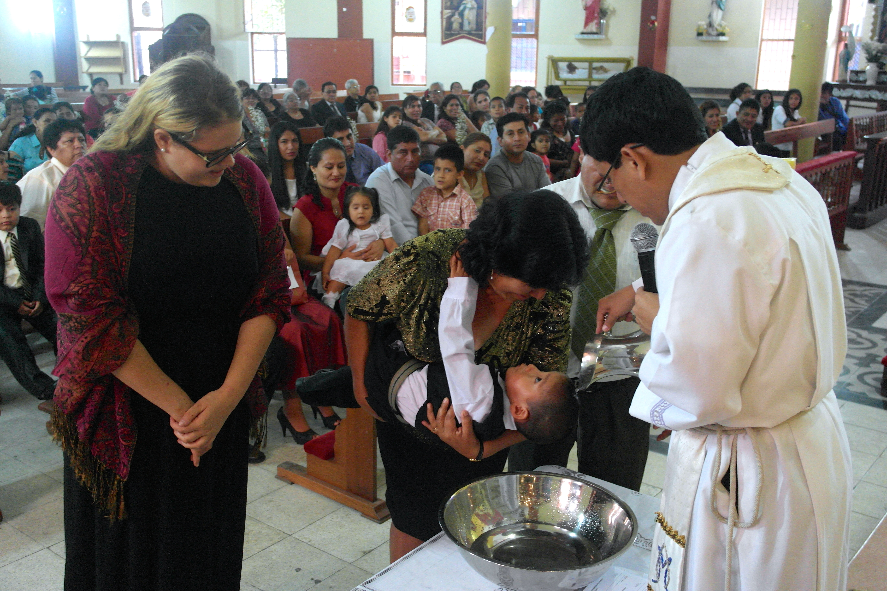

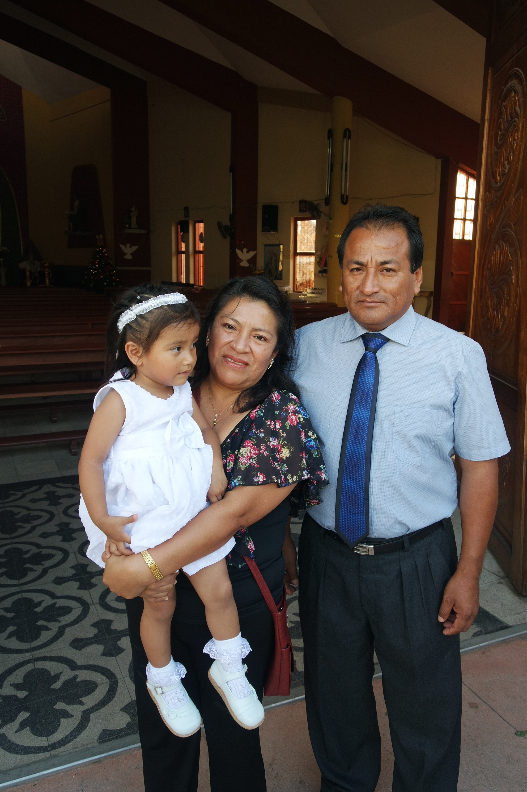

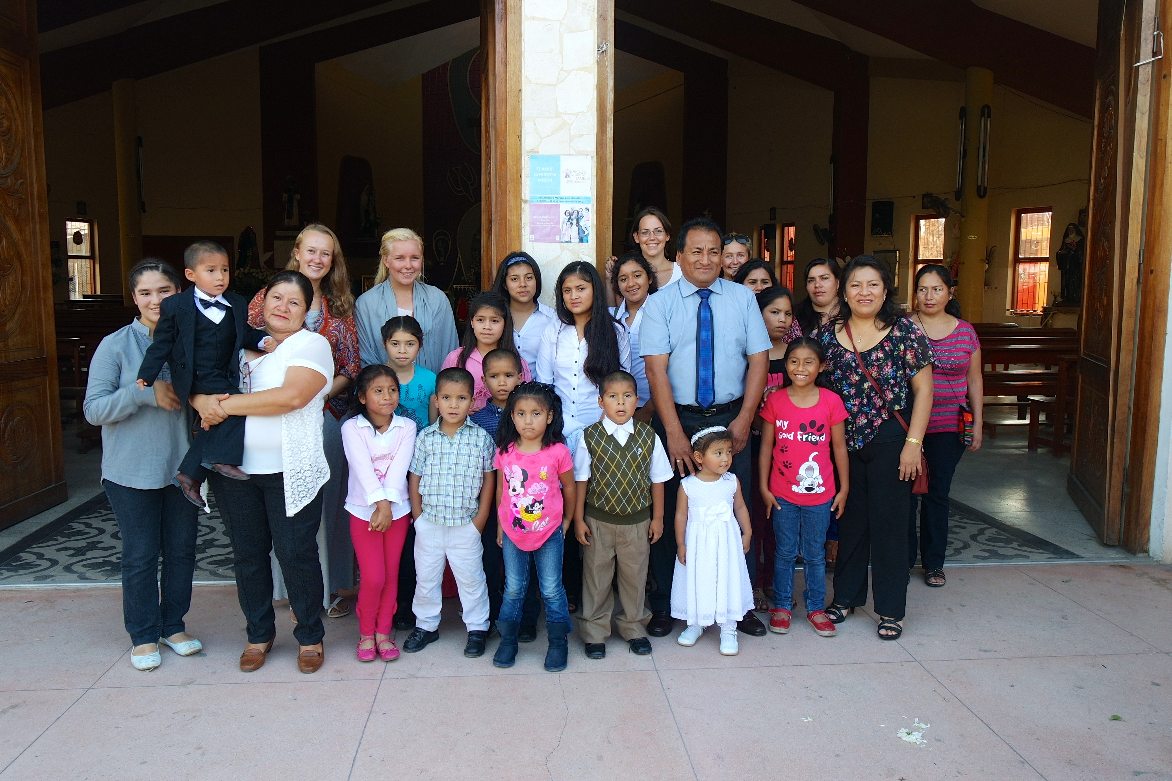

Sosialt prosjekt på universitetet!
En gruppe studenter ved Universidad de Lambayeque har besøkt oss flere ganger denne våren og kom innom flere ganger i desember for å leke litt med barna, donere noen bøker og mat. Som en del av prosjektet deres har de samarbeidet med en av de største tv-kanalene her i landet – América Televisión. Lørdag 19. desember var vi invitert til en kjempestor chocolatada (julefest) for flere hundre barn som bor her på Cúsupe. I tillegg til barna på barnehjemmet fikk også 50 barn fra skolen delta. Det var dansefremvisning, dukketeater, leker og annen underholdning. Alle barna som var tilstede fikk en julegave og varm sjokolade. Vi takker studentene for all tiden de har dedikert til oss disse månedene

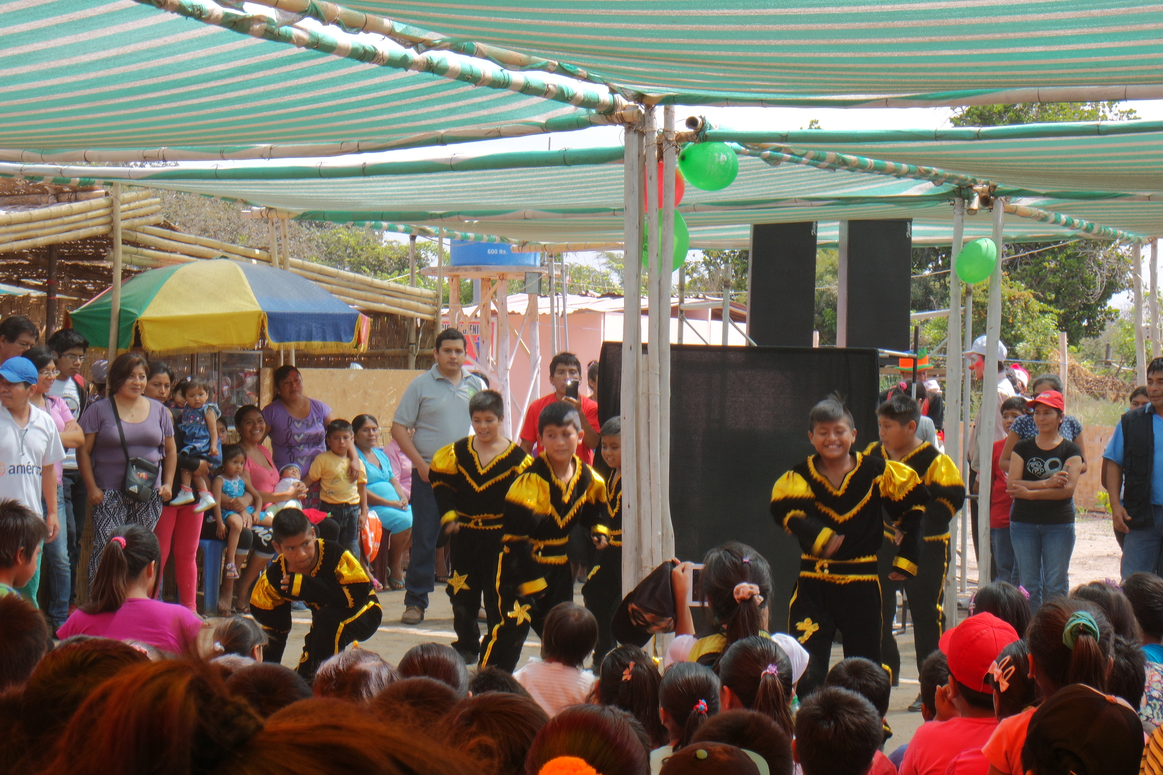
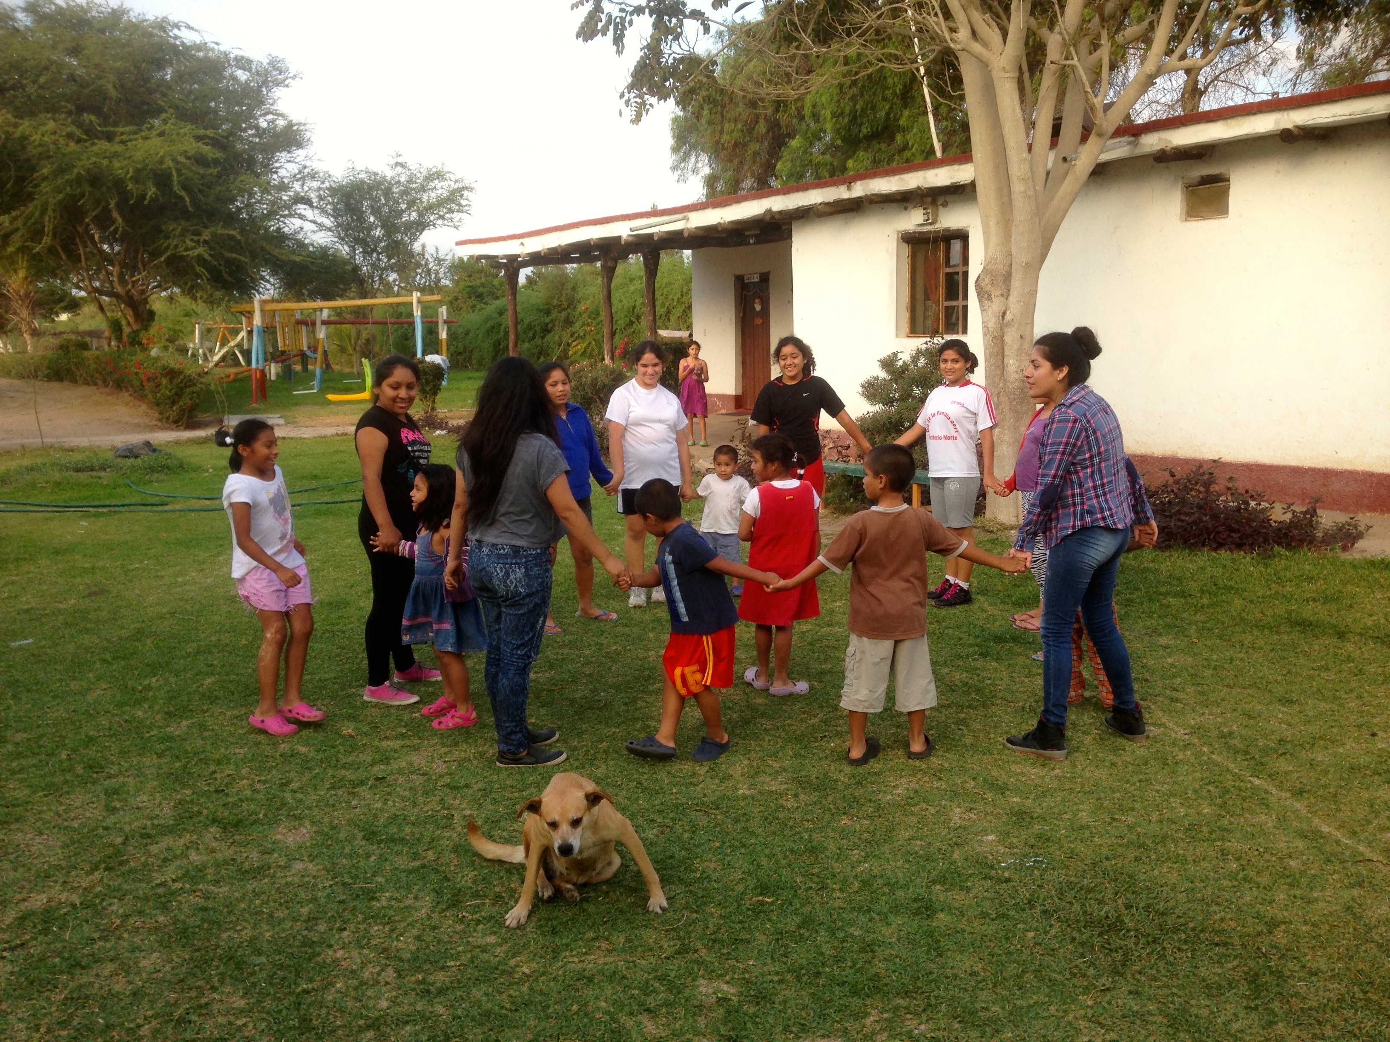

---

Med så mange kreative sjeler har det vært masse dekorering, juleforberedelser og fine gaver blant annet tenåringene har laget selv
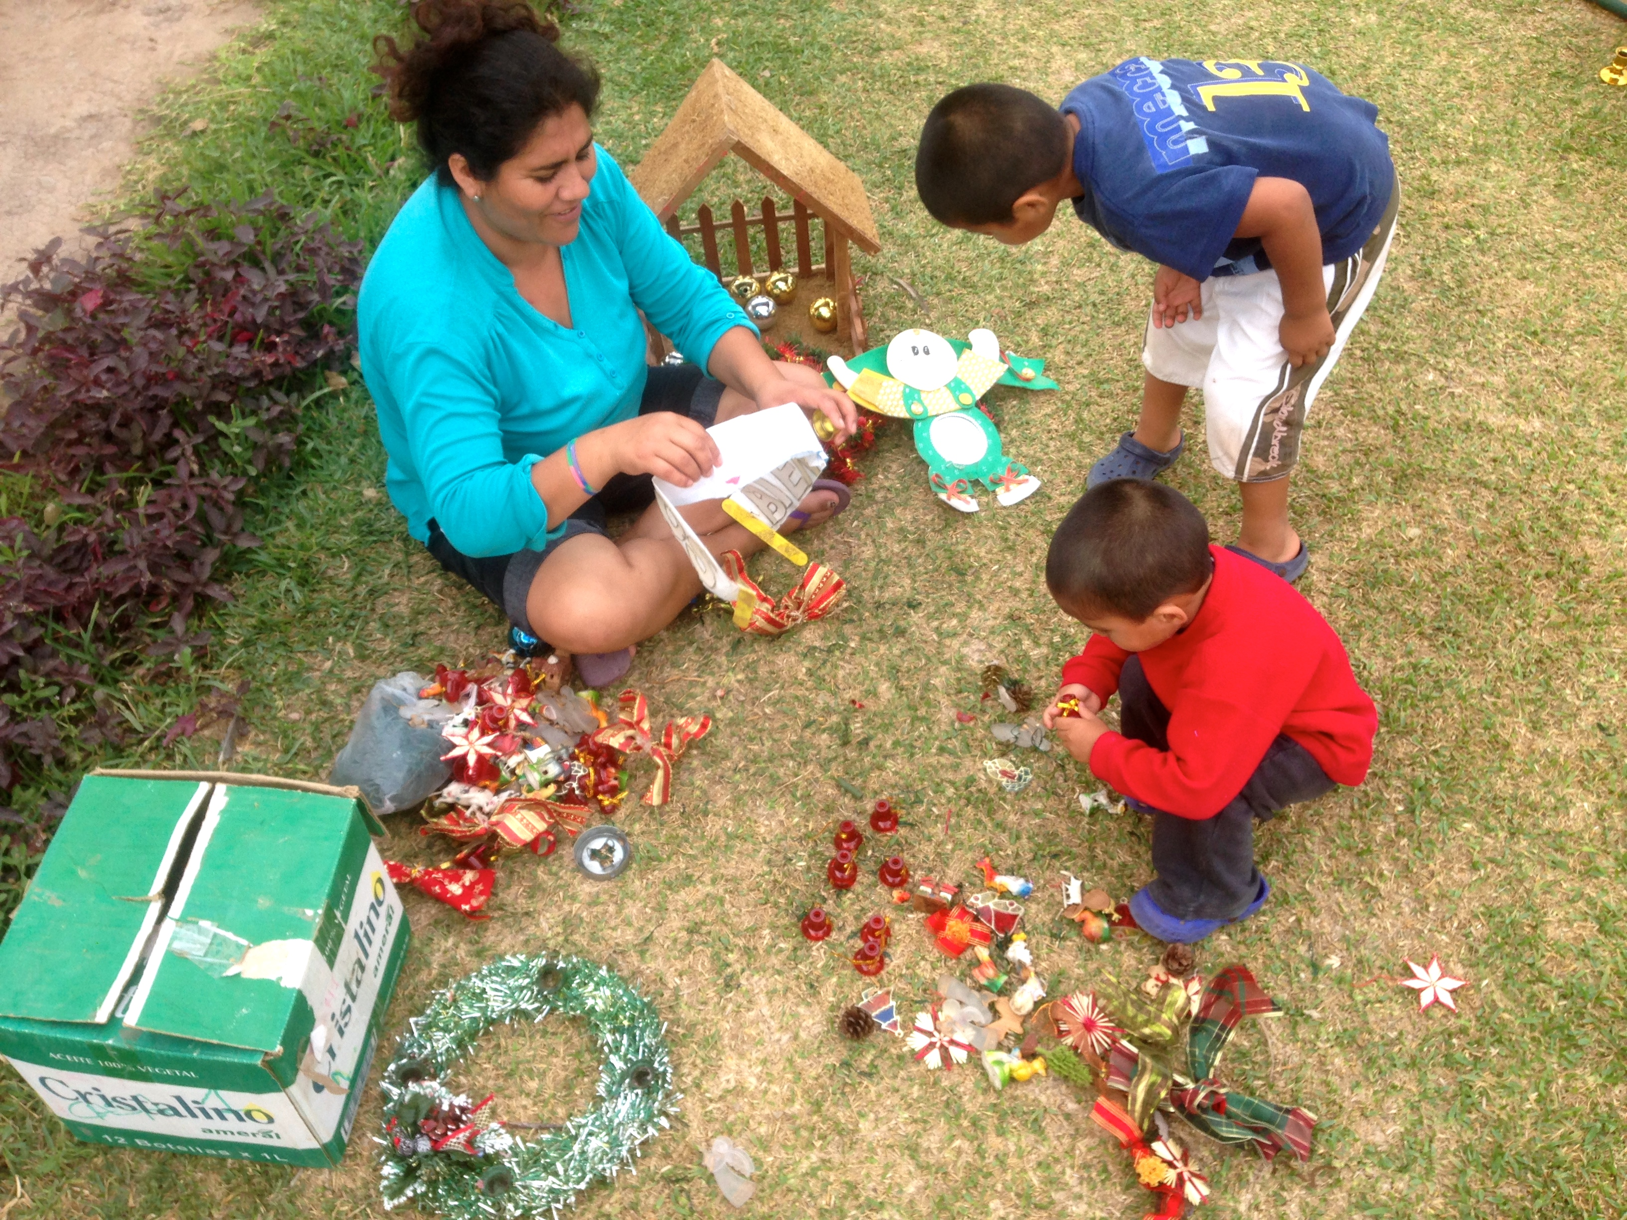
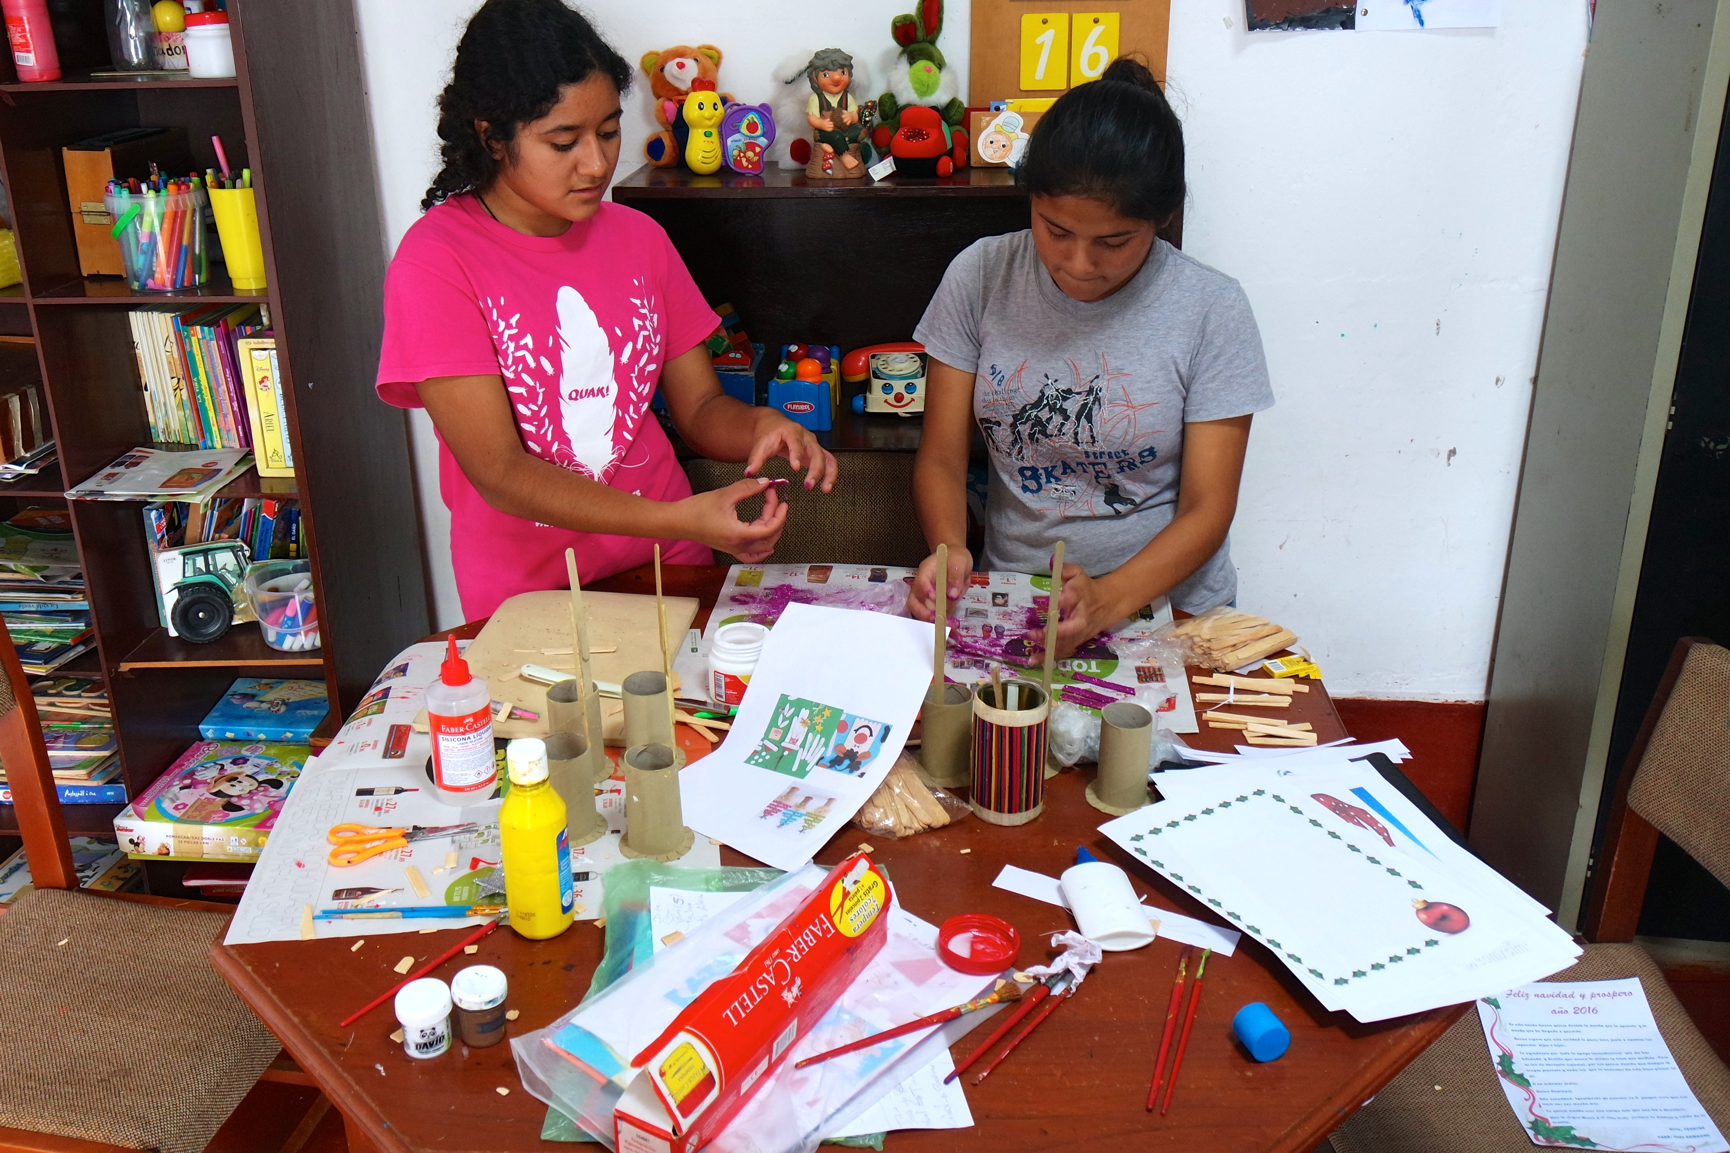
¡Feliz navidad!

Vi feirer jul den 23. Desember på barnehjemmet slik at alle ansatte kan være tilstede da vi er som en stor familie her. Etter tradisjonene her i Monsefú spiste vi kalkun med kikerter som var langtidskokt over bål med salat til. ”Arroz con leche” ble servert til dessert, dette er en tradisjonell dessert her i Peru (og i Latin Amerika) og ligner på den norske juledesserten riskrem. Vi var hele 13 nordmenn her! Etter maten hadde barna forberedt ulike danser og aktiviteter for besøket. Denne dagen måtte vi også si hade til Hilde som har vært her i nesten 4 måneder – vi ønsker henne en god tur rundt i Peru og videre på nye eventyr! Sist, men ikke minst – julegaver! I år var vi så heldig å ha Kamilla som julenisse. Hun har bistått med nesten alle julegavene til barna i år Både store og små er veldig fornøyde med mange hobby relaterte gaver der barna kan lage ting, spille spill sammen i husene og kose seg!

Etter masse god mat, drikke, julekaker, godterier og gavebonanza både lillejulaften og julaften slo vi til med fotballturnering. Først spilte de minste en kamp der jentene gikk av med seieren – deretter spilte de store tre kamper der et lag med bare nordmenn gikk av med seieren ;) Det ble to ekstra overraskelser på selveste julaften. Først kom en lastebil med private donasjoner fra en familie i Chiclayo der alle barna fikk hver sin gave, deretter kom fadderne til Luis og Dayana på besøk med juleshow, julekake, kakao og enda mer gaver! Det blir litt i det meste laget for barna, men tantene porsjonerer det ut.

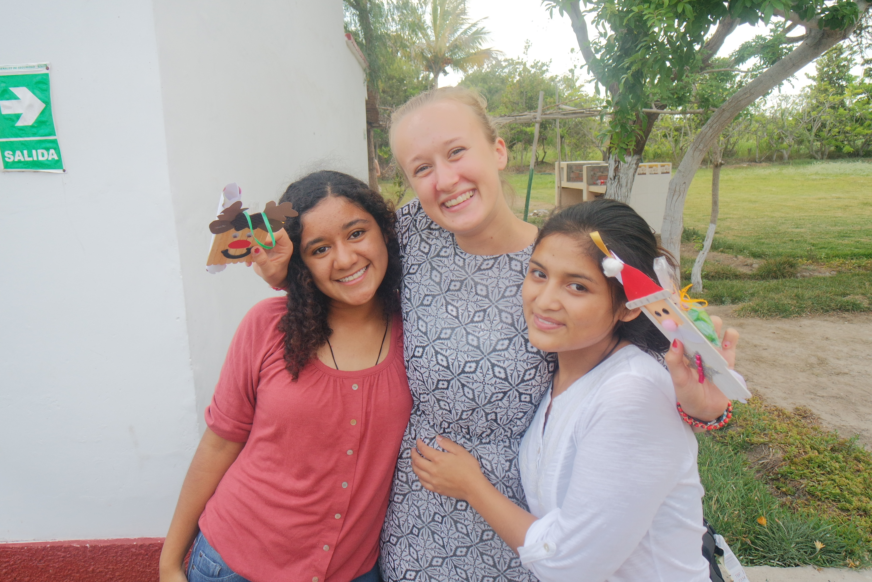
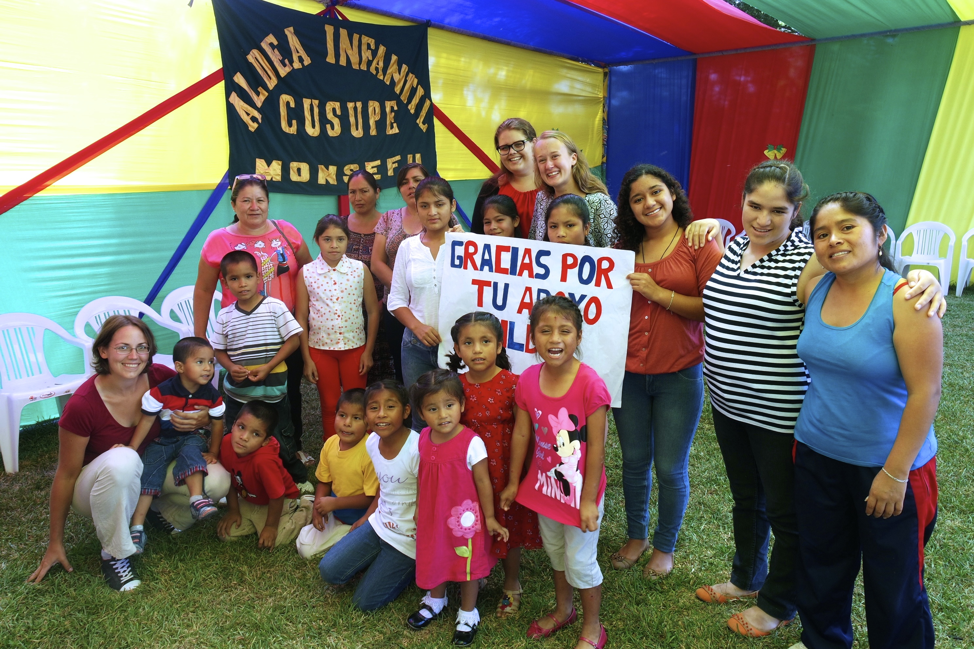

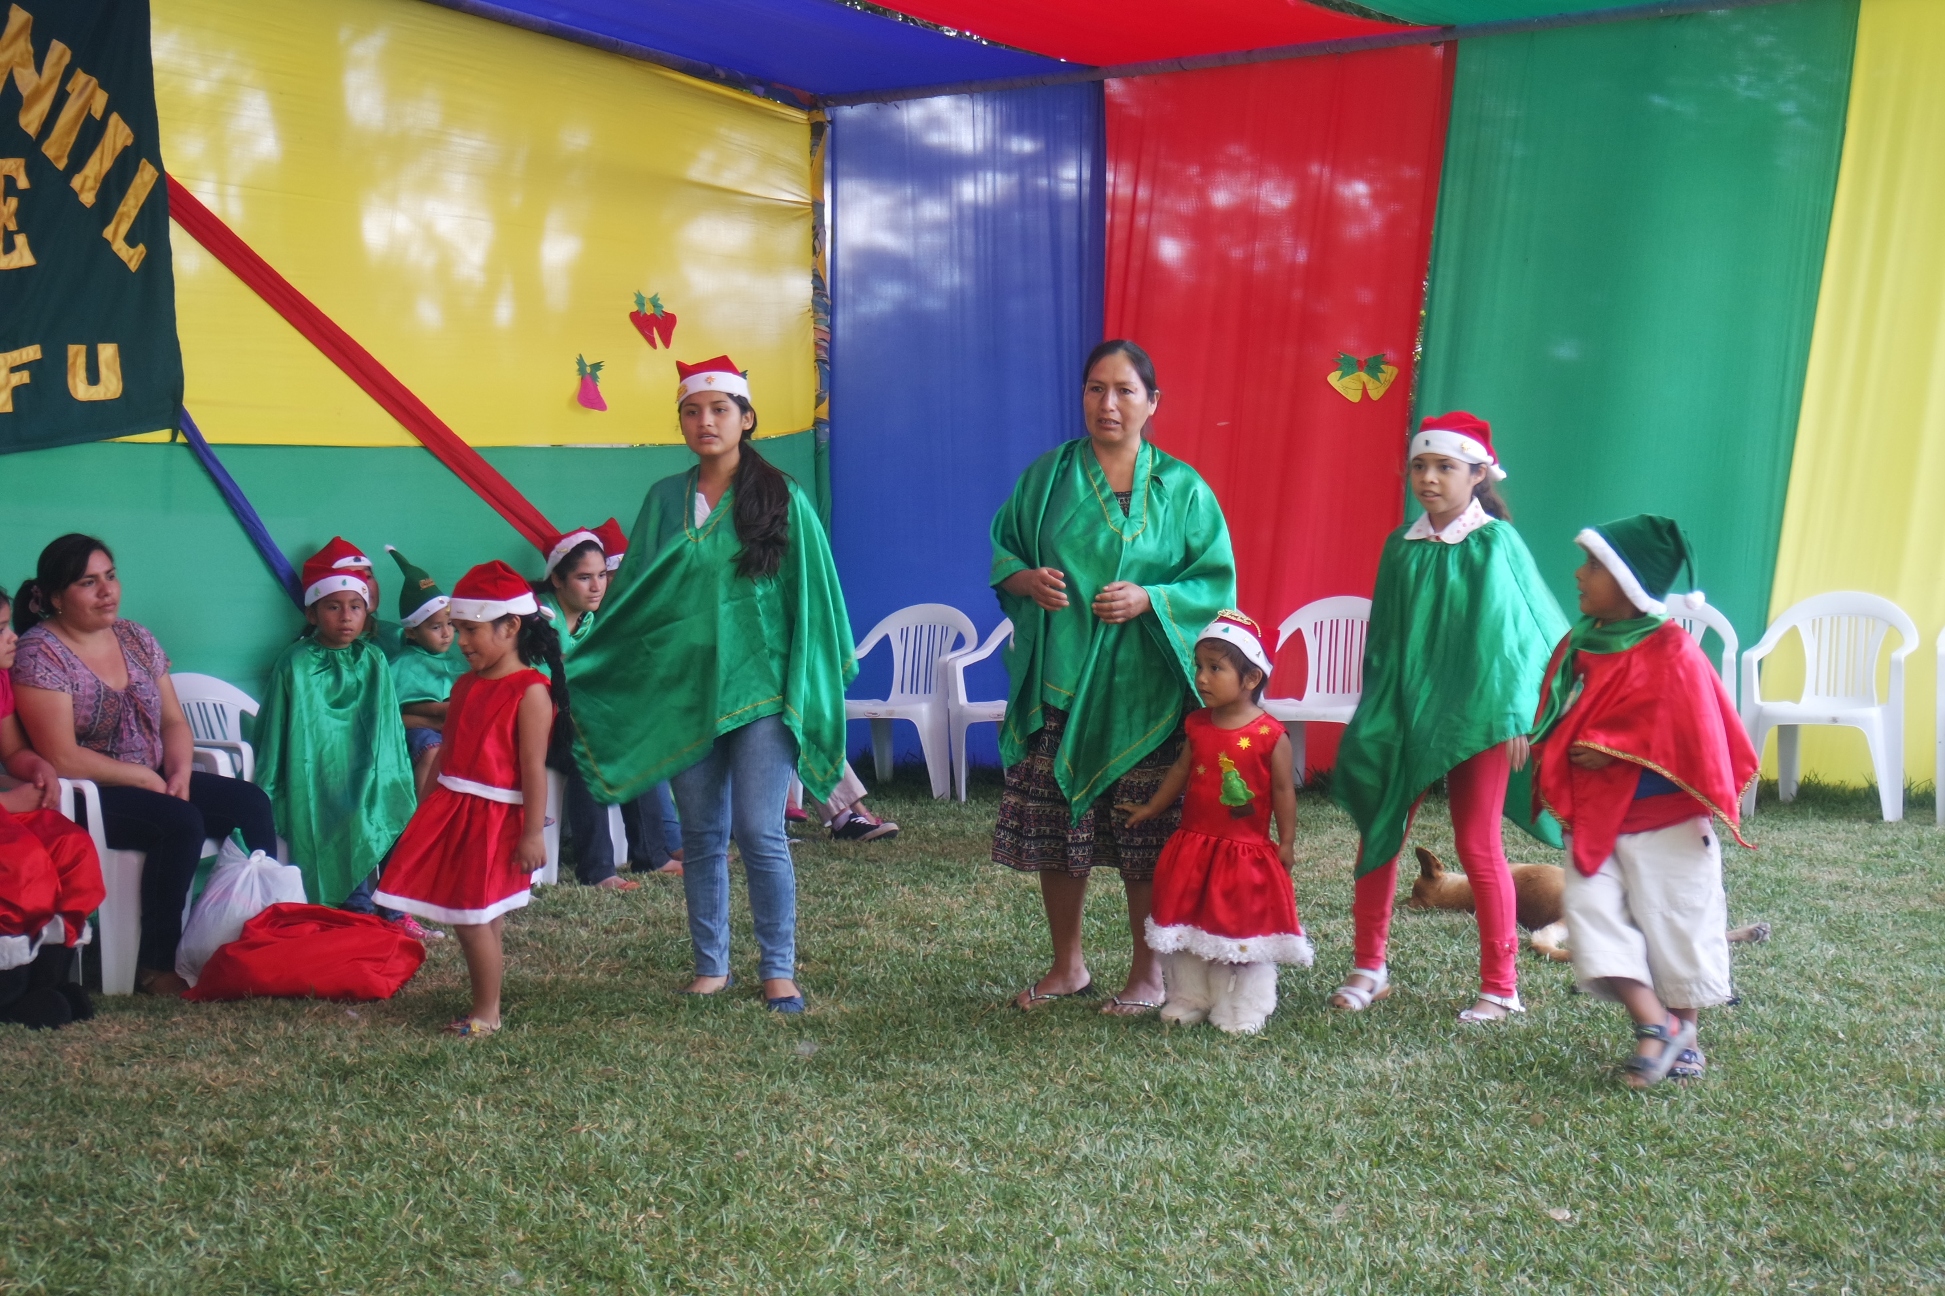

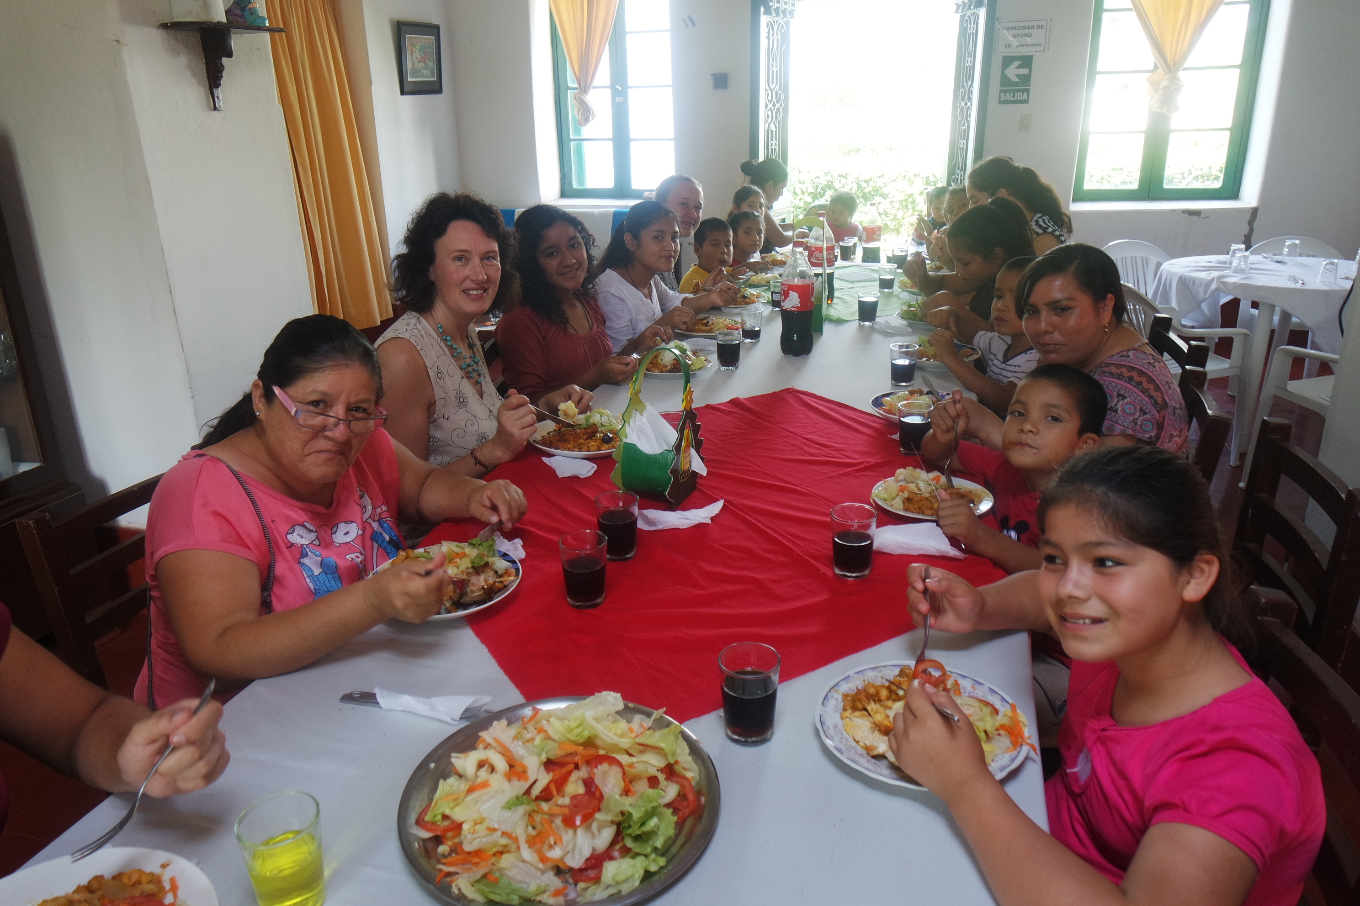

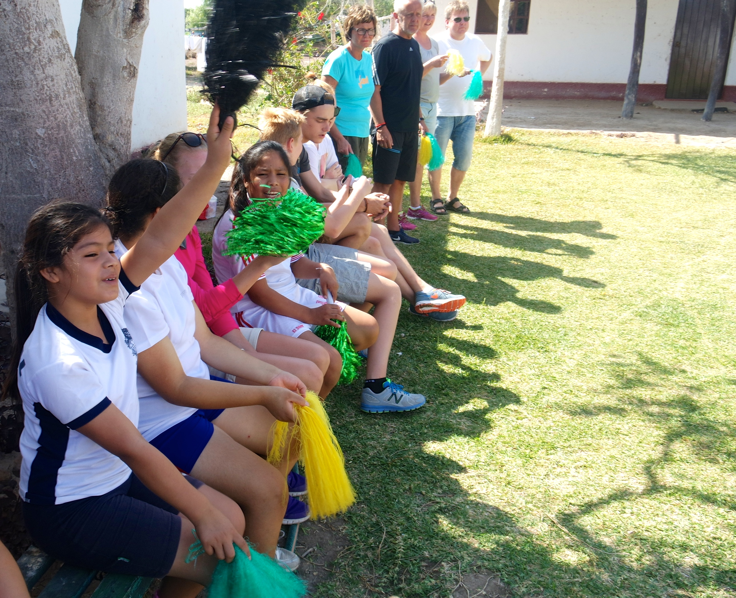
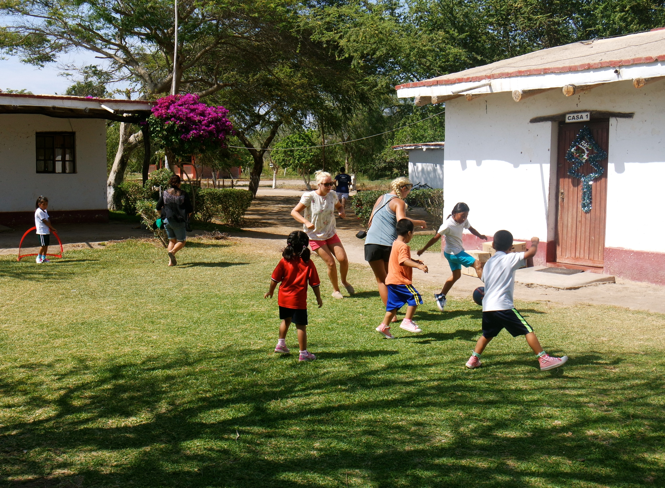
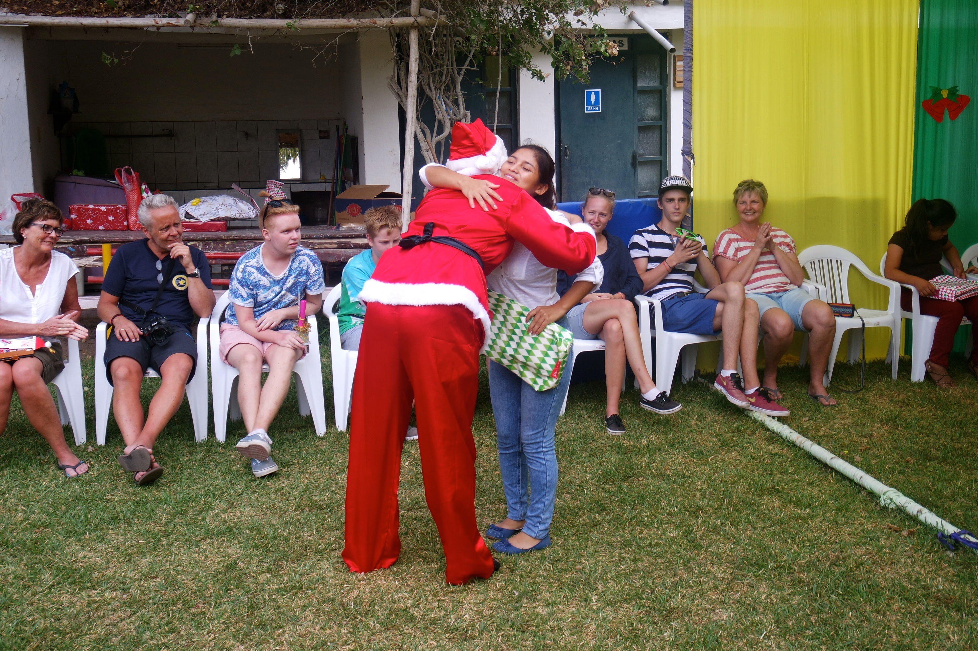
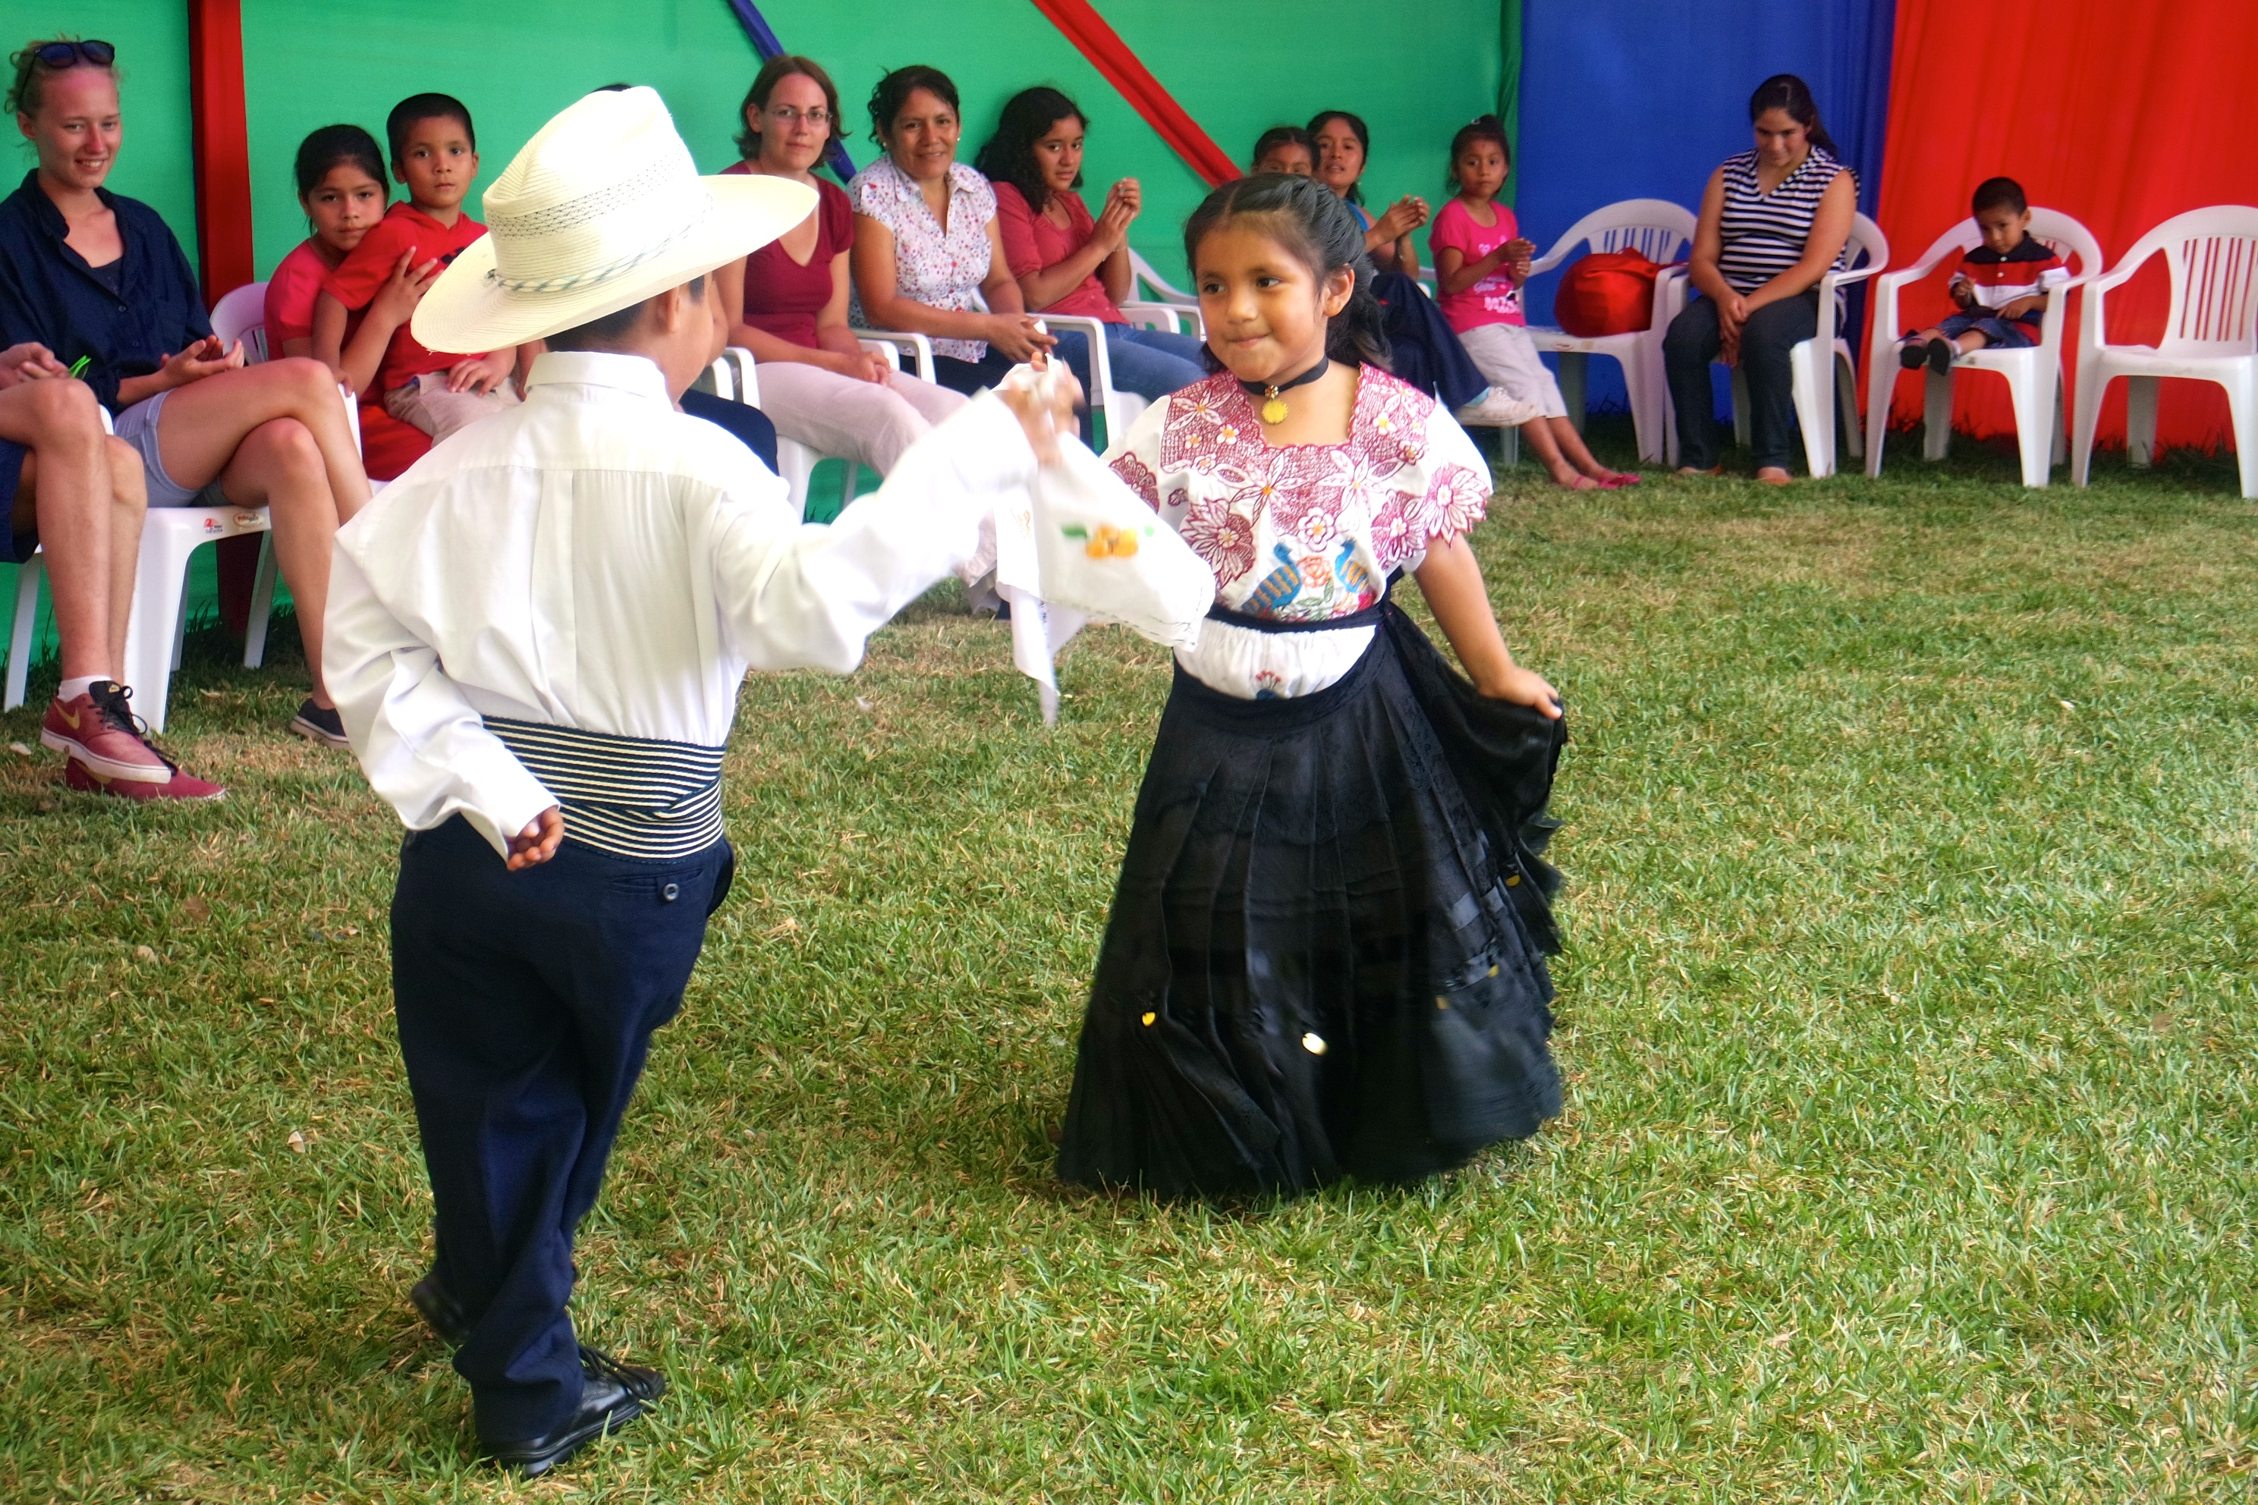

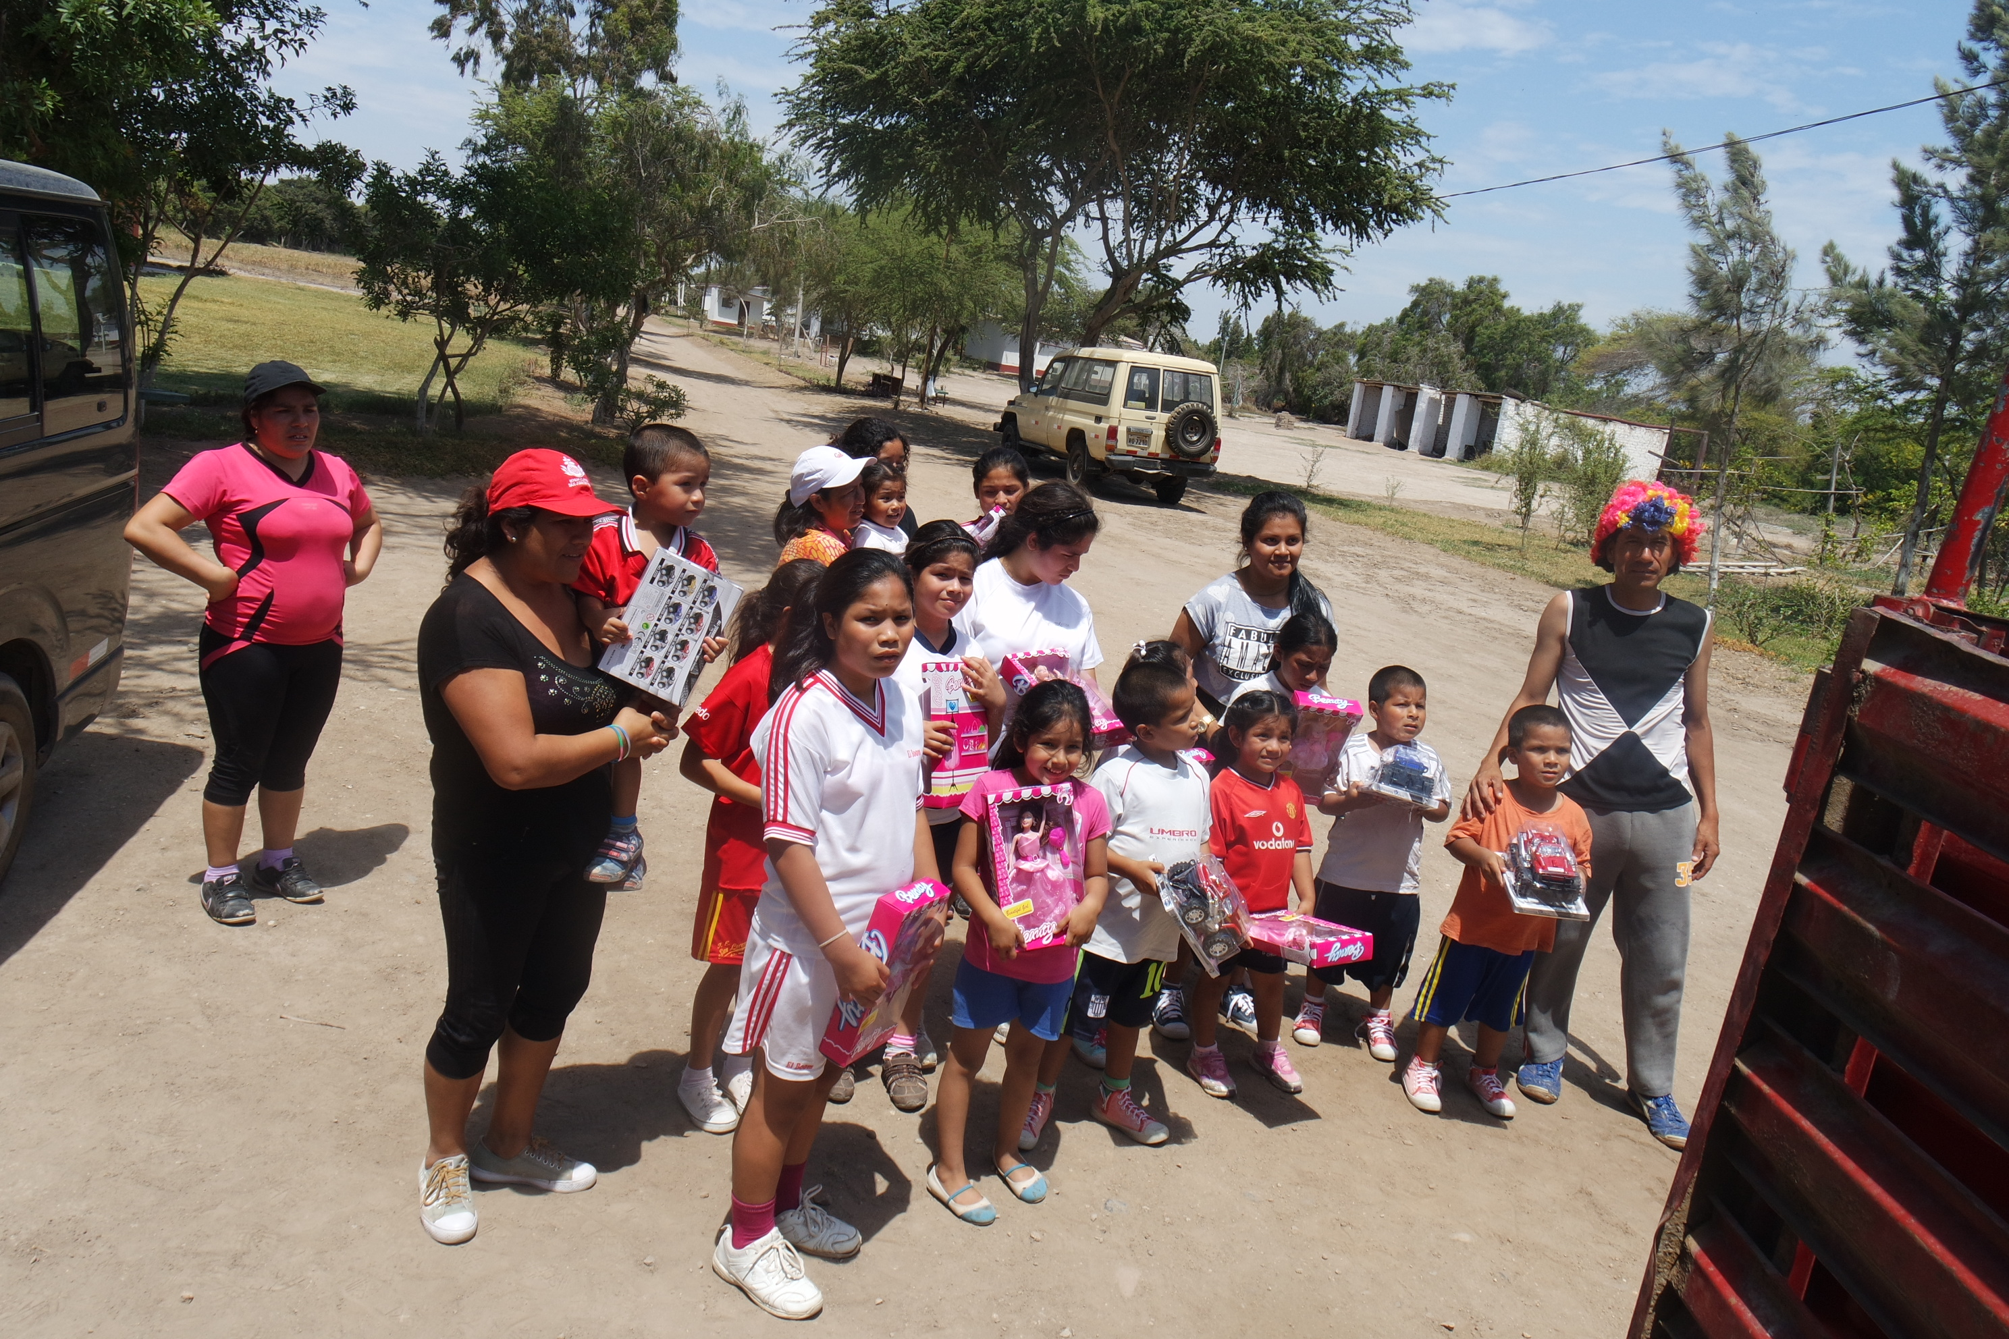
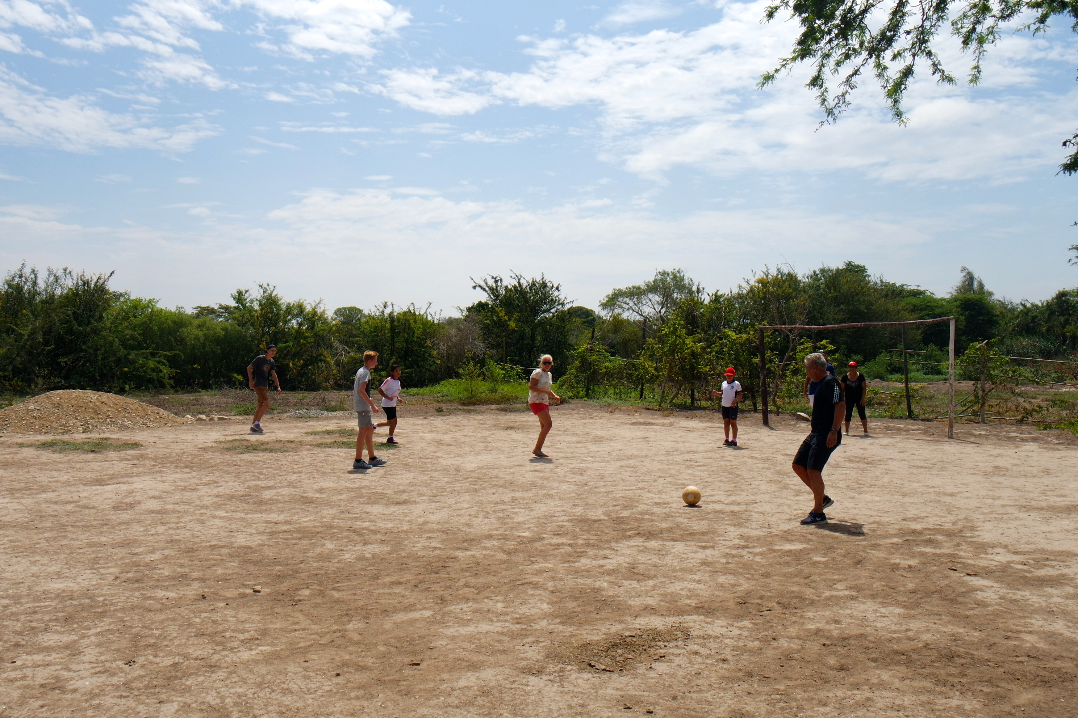

Årets siste juleshow!
Familien Mechan, fadderne til Luis og Dayana, slo på stortromma og tok med seg et kjempeflott juleshow til barna ettermiddagen den 24. Det ble leker, konkurranser, dansing, godterier og enda flere gaver

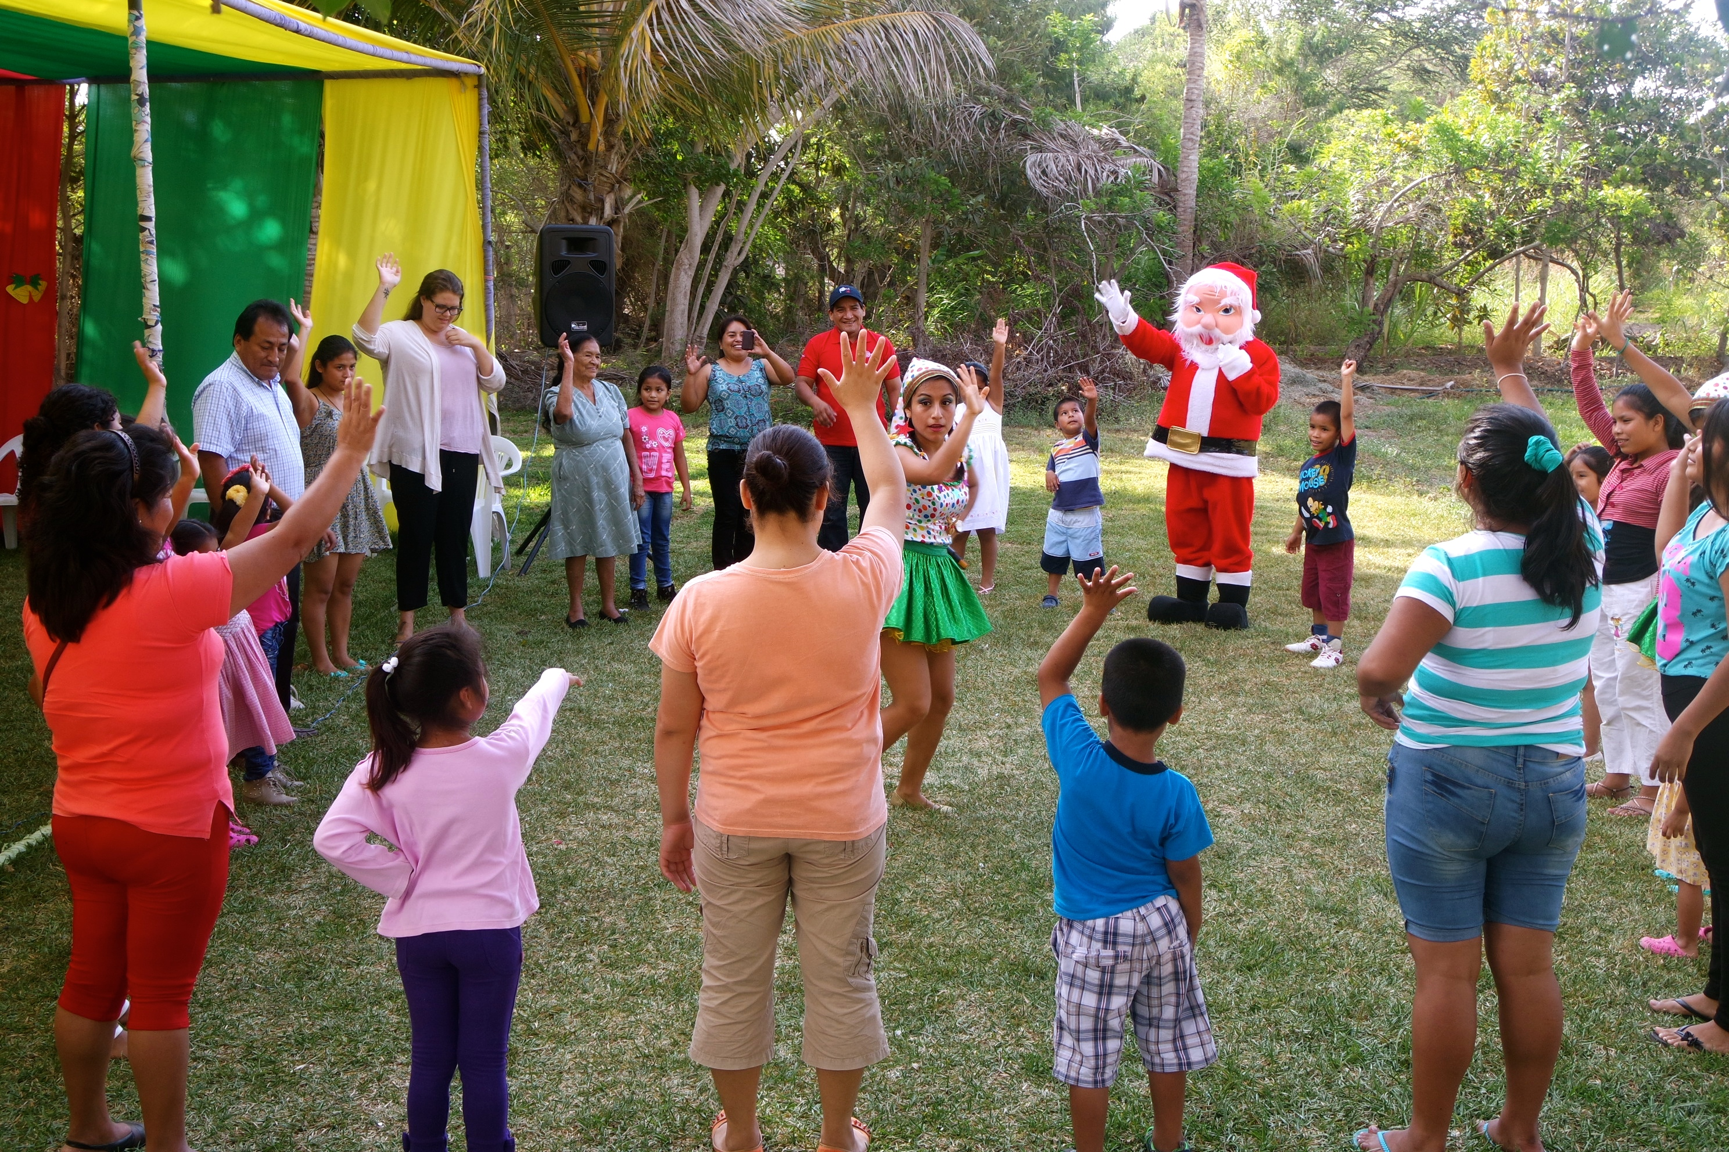
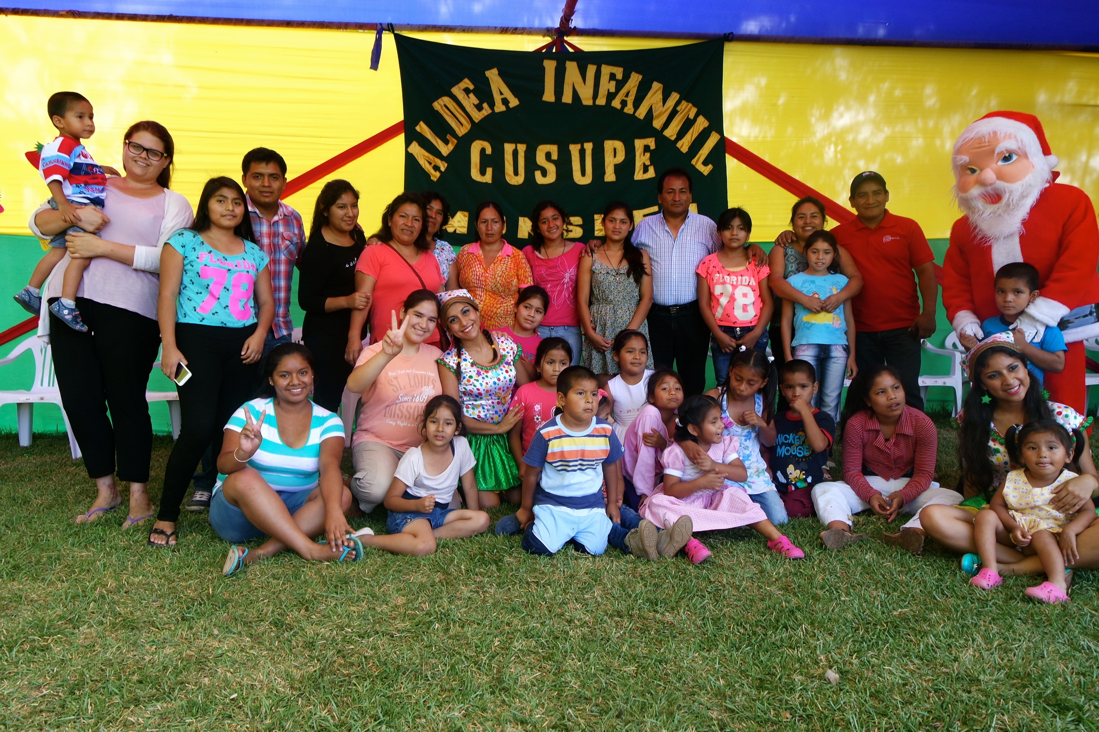
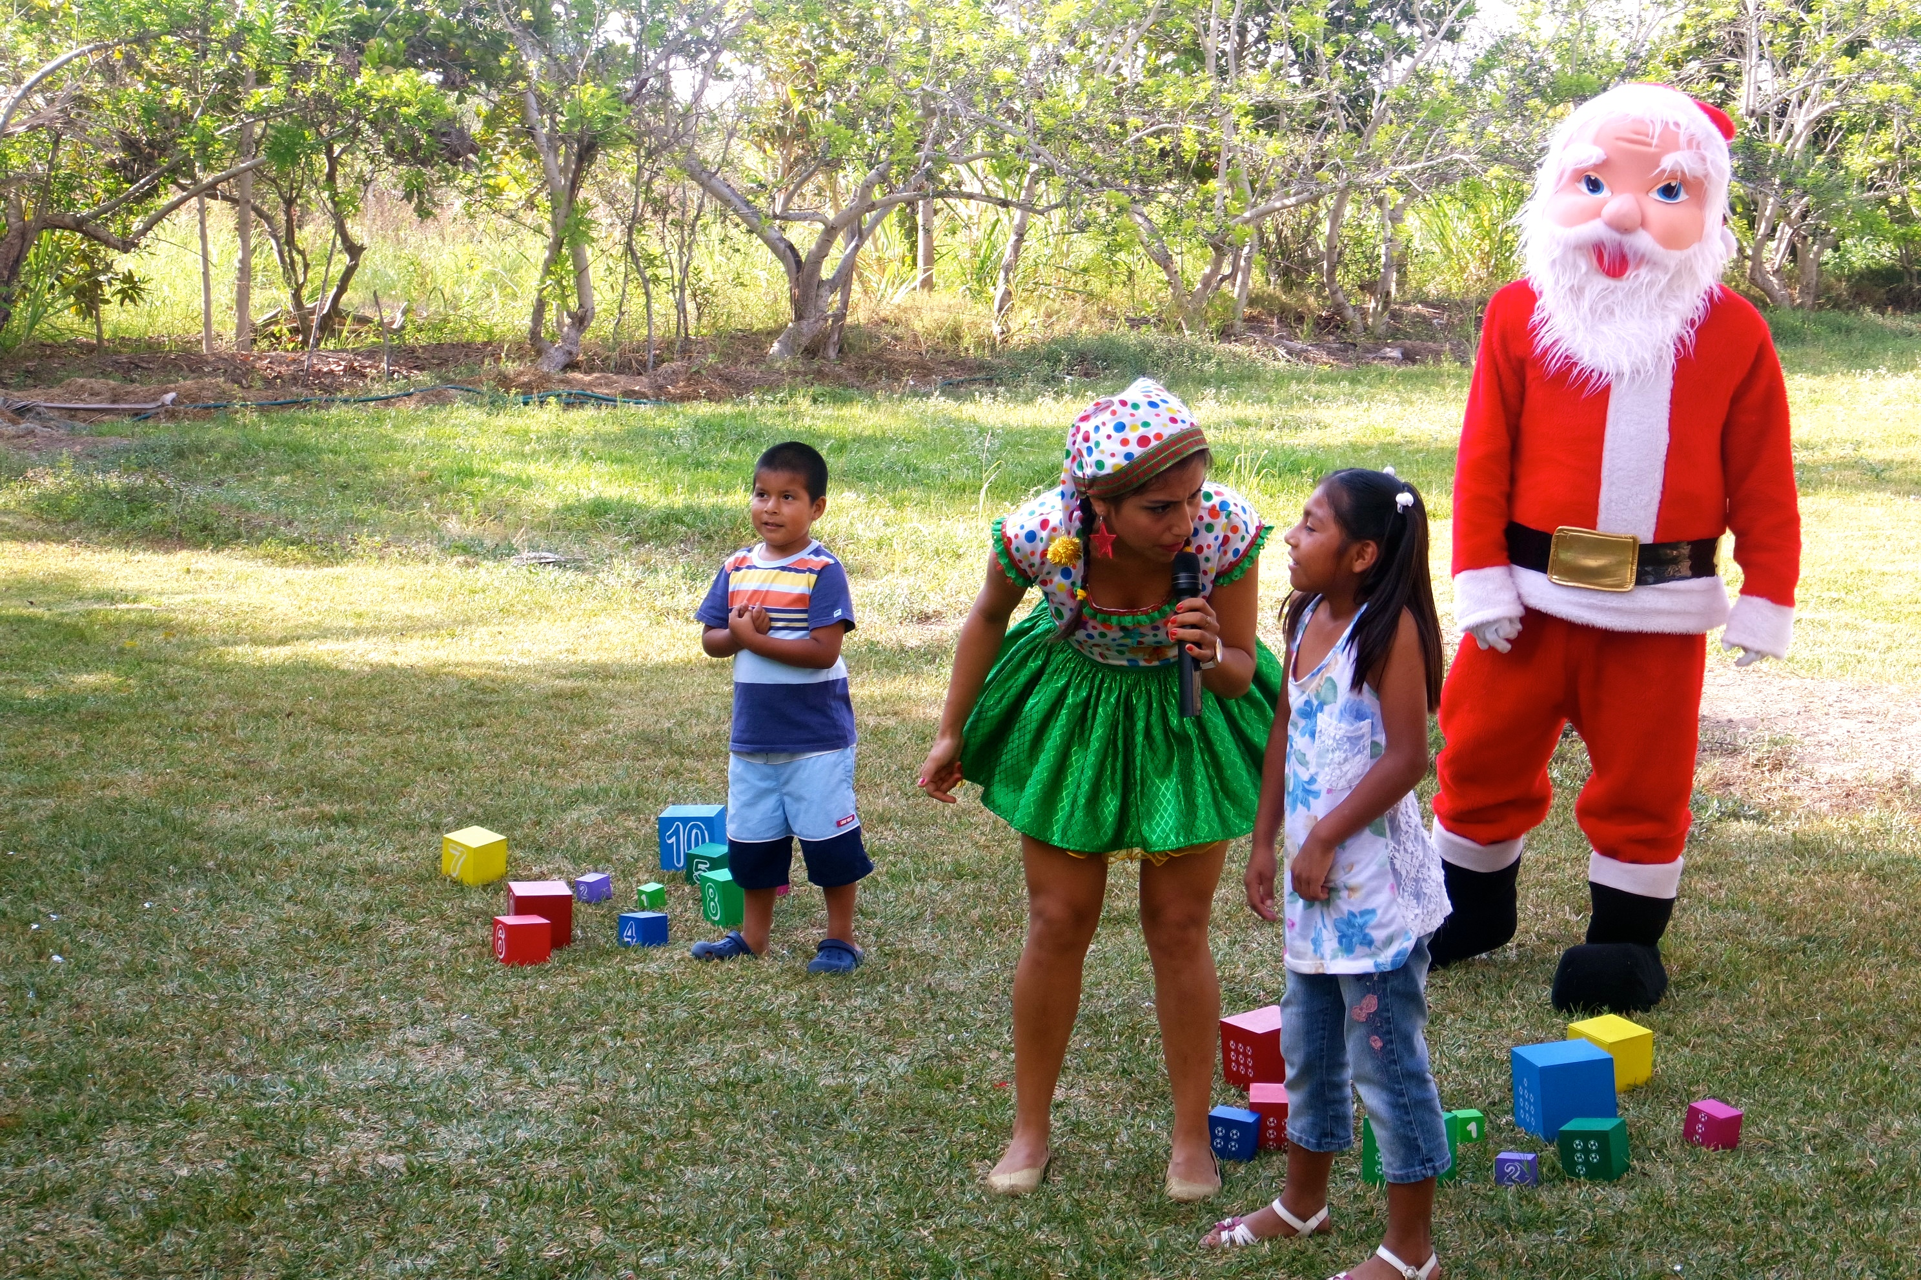
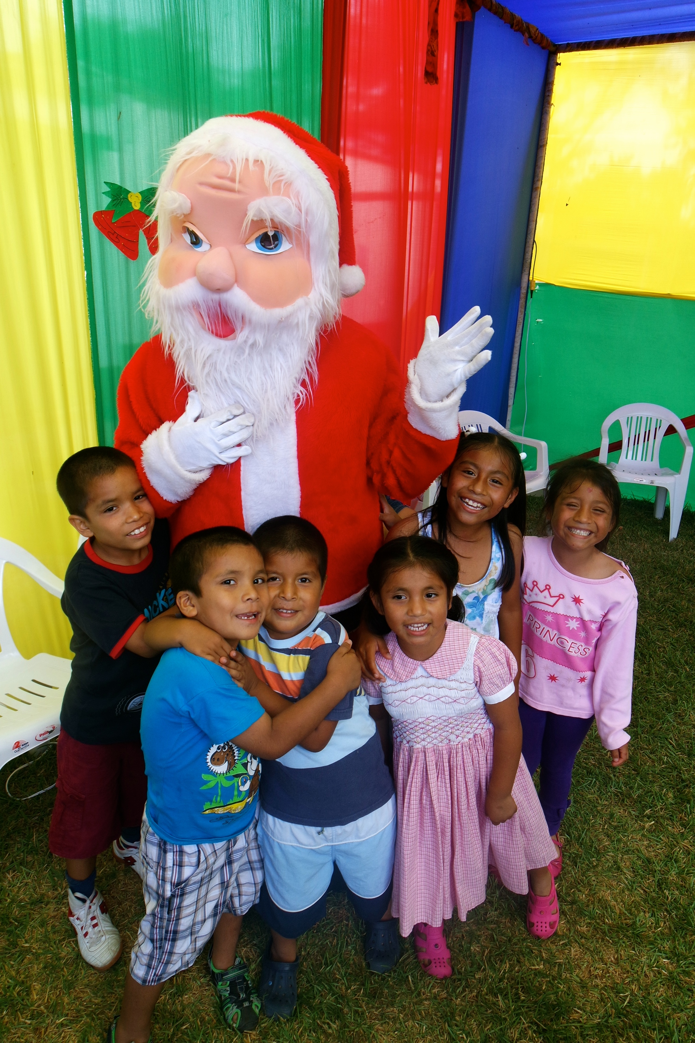

Med dette takker vi på Aldea Infantil de Cúsupe for oss! 2015 har vært et spennende år med mange morsomme aktiviteter. Vi håper vi sees igjen i 2016!

